  - UAT LIVE SERVER DEMO • FINAL RERUN

Dokumen UAT End-to-End Apotik
  - Kasir • Kulakan • Keuangan • Akuntansi • Laporan
PUTUSAN: PASS DENGAN OBSERVASI
Lingkungan: https://demo.ecampus.id/ecampus
Aplikasi: Apotik v1.35.1 (build 189)
Frontend: 676d5b2edee3f4b1fcec2880bb793610452c1851
Tanggal eksekusi: 8 September 2026 (Asia/Jakarta)
Dokumen ini membedakan bukti transaksi mutatif yang sudah diselesaikan pada 7 September 2026 dari regresi live read-only pada 8 September 2026.

1. Ringkasan Eksekutif
Alur utama Apotik telah tervalidasi dari penjualan di kasir hingga laporan. Batch transaksi UAT 7 September 2026 membuktikan minimal 100 data untuk setiap mode kasir dan setiap tahap kulakan. Rerun 8 September 2026 memverifikasi UI modern, akses responsif, data live, status posting, dan laporan tanpa membuat transaksi finansial baru.
Area | Bukti volume | Hasil
OTC / Obat Bebas | 100 transaksi + katalog live 100/11.000 | PASS
Resep Dokter | 100 transaksi + 1.000 resep klinis sample | PASS
Racikan | 100 transaksi + 500 formula | PASS
Produksi Farmasi | 100 produksi + 500 formula | PASS
Tebus Resep | 100 transaksi campuran + 400 antrean | PASS
PR → PO → BAST → Tagihan → Bayar | 100 data per tahap | PASS
Jurnal run-specific | 1.100 jurnal terposting; retry 0 duplikasi | PASS
Laporan | Penjualan, pembelian, dan 6 laporan akuntansi | PASS
Responsif | 1920, 1366, 768, dan 390 px | PASS
Full regression | 1.073/1.073 pengujian Flutter | PASS
Analisis statis | exit 0; 0 error/warning; 51 info | PASS

Batas aman rerun
Rerun 8 September bersifat read-only. Posting ulang dan closing tidak dijalankan karena batch final sudah terposting dan tindakan tersebut dapat memengaruhi data global.

2. Lingkup dan Metode
Jenis bukti | Tanggal | Metode | Keterangan
Transaksi volume | 7 Sep 2026 | API live terisolasi | 100 per proses, kode run-specific
Posting jurnal | 7 Sep 2026 | API live + verifikasi retry | 1.100 terposting, 0 duplikasi
Regresi tampilan | 8 Sep 2026 | Flutter integration test | read-only, screenshot aktual
Regresi kode | 8 Sep 2026 | flutter test + analyze | hasil tersimpan di evidence/results

3. Arsitektur Proses dan Data
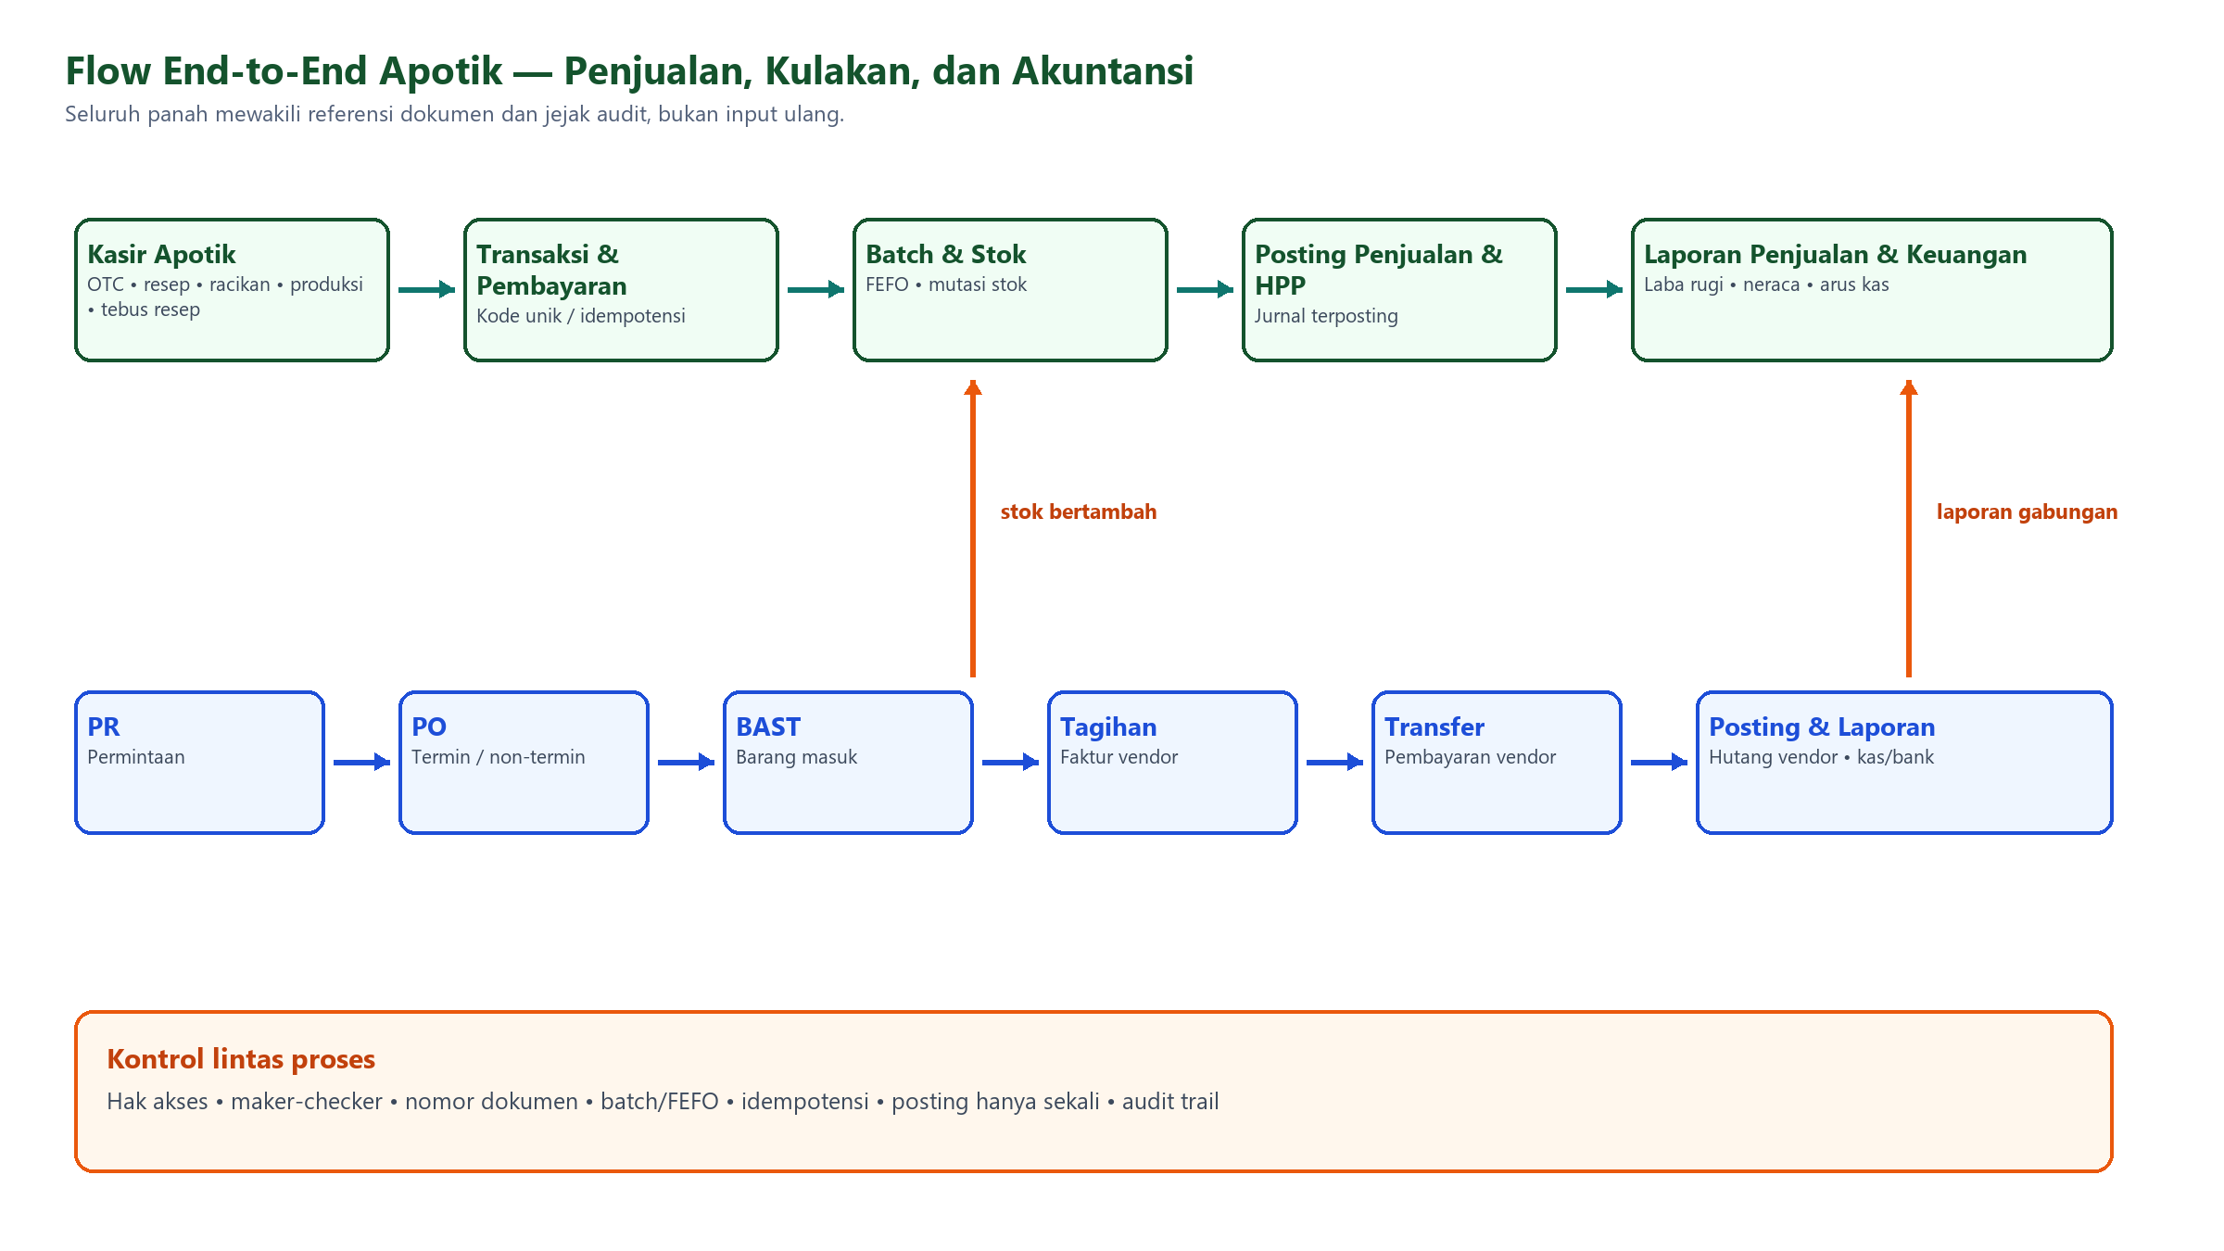
Flow E2E Apotik sampai laporan
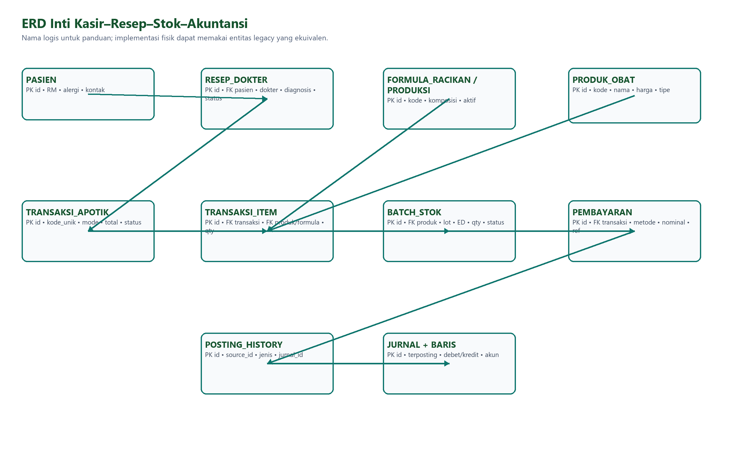
ERD logis kasir, resep, formula, batch, pembayaran, dan jurnal
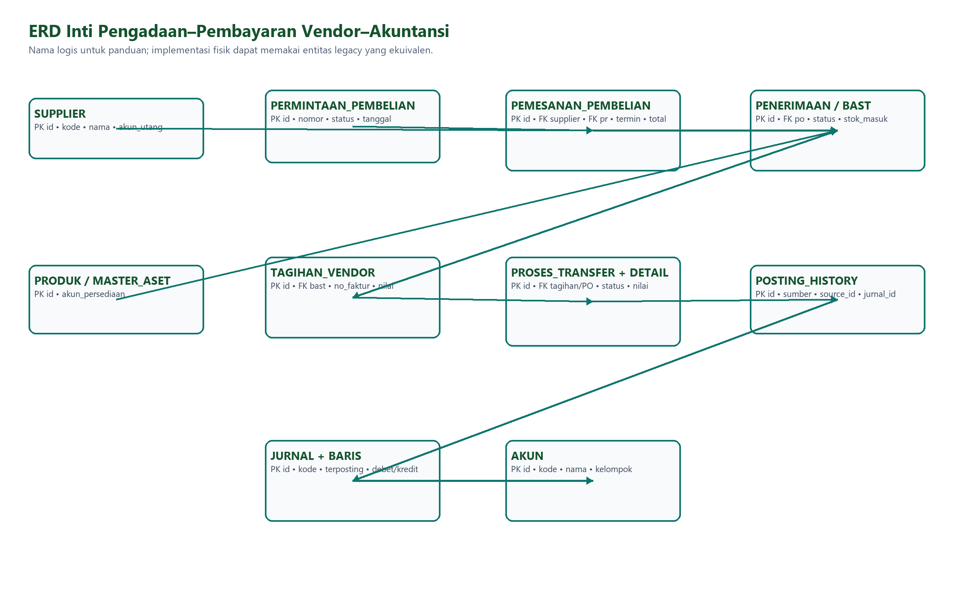
ERD logis pengadaan, hutang vendor, pembayaran, dan akuntansi

4. Bukti Kasir dan UI Responsif

4.1 OTC / Obat Bebas
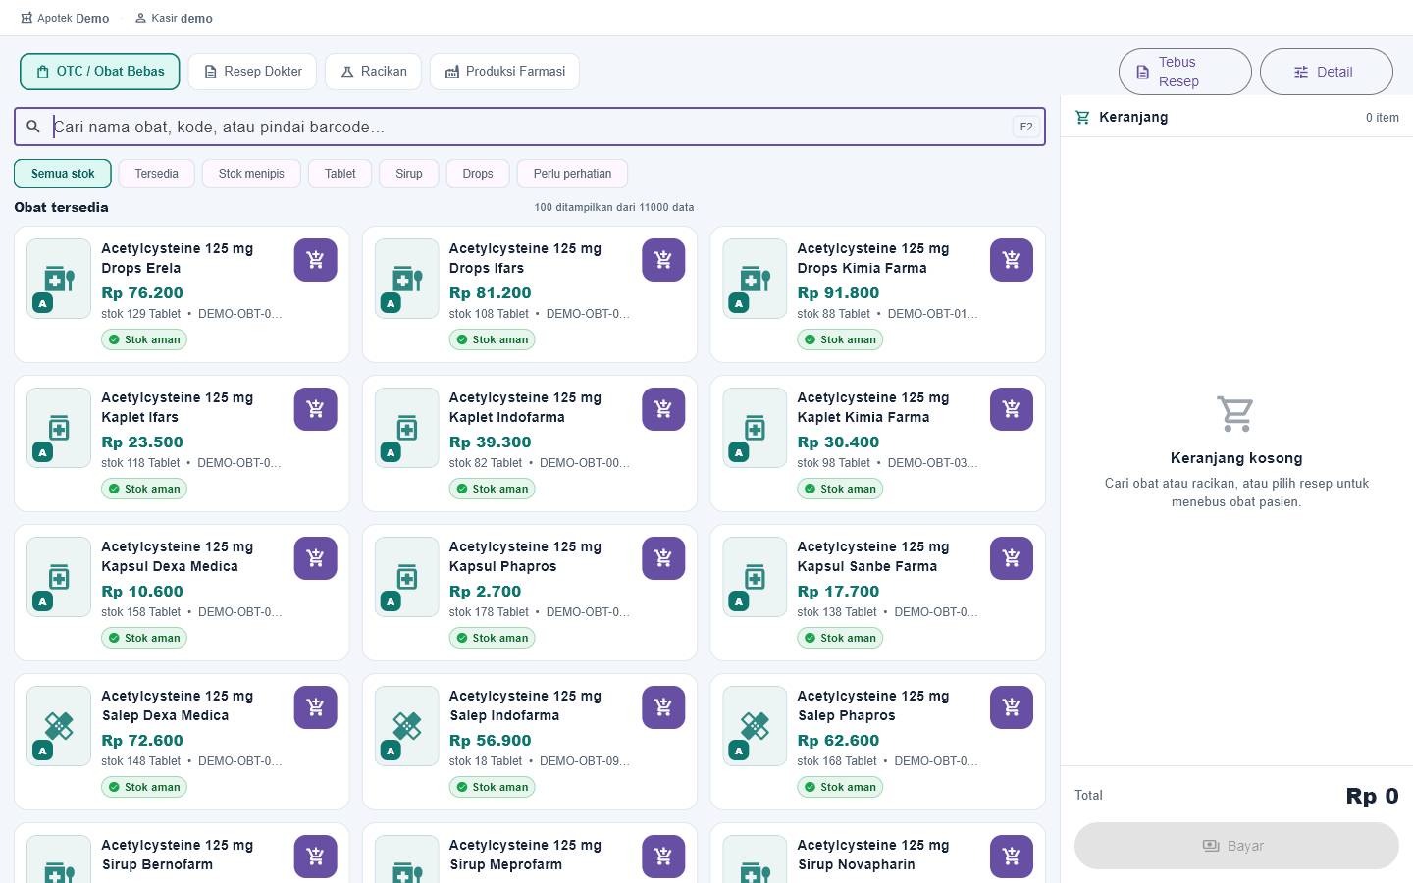
Screenshot aktual — 4.1 OTC / Obat Bebas
Kriteria | Hasil aktual | Putusan
Layar dapat dimuat dan data dapat ditelusuri | 100 produk tampil; total server 11.000; FEFO dan batch tersedia. | PASS

4.2 Resep Dokter
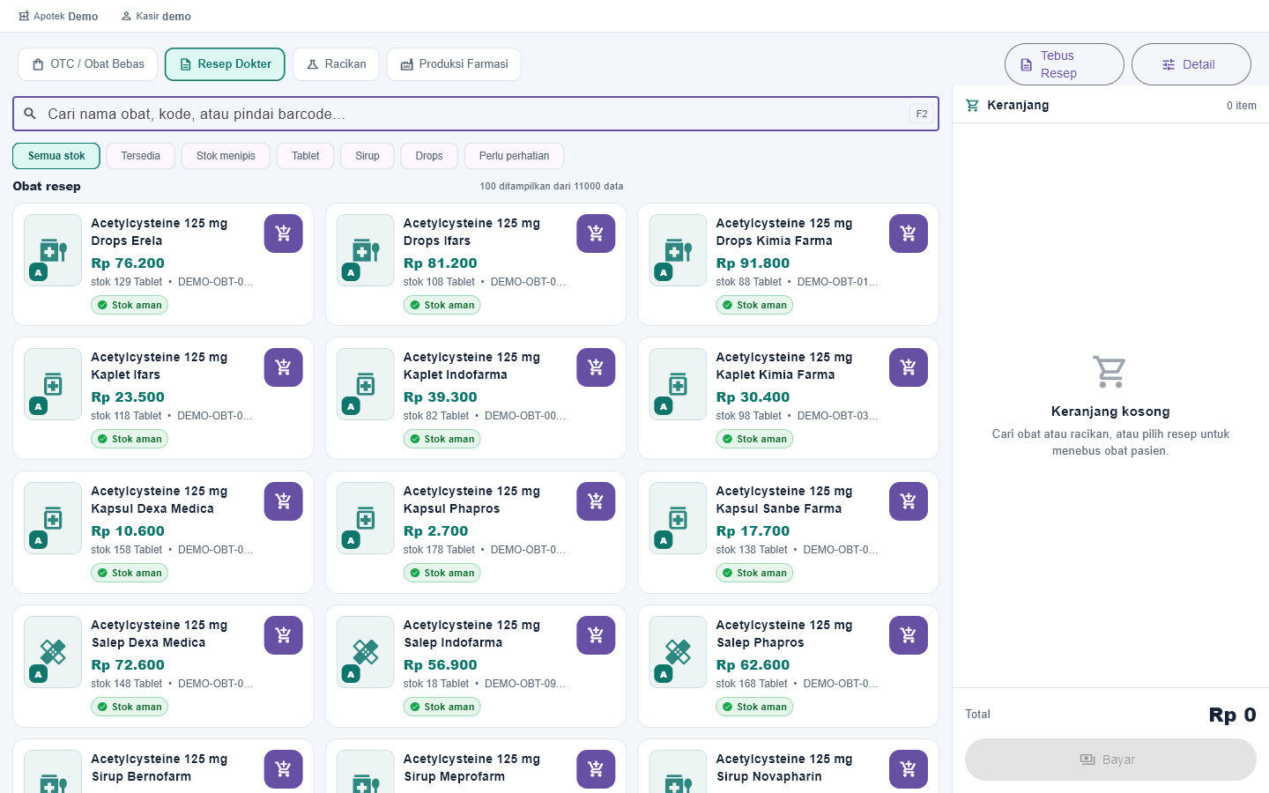
Screenshot aktual — 4.2 Resep Dokter
Kriteria | Hasil aktual | Putusan
Layar dapat dimuat dan data dapat ditelusuri | 100 resep dapat ditelusuri; informasi klinis sample tersedia. | PASS

4.3 Racikan
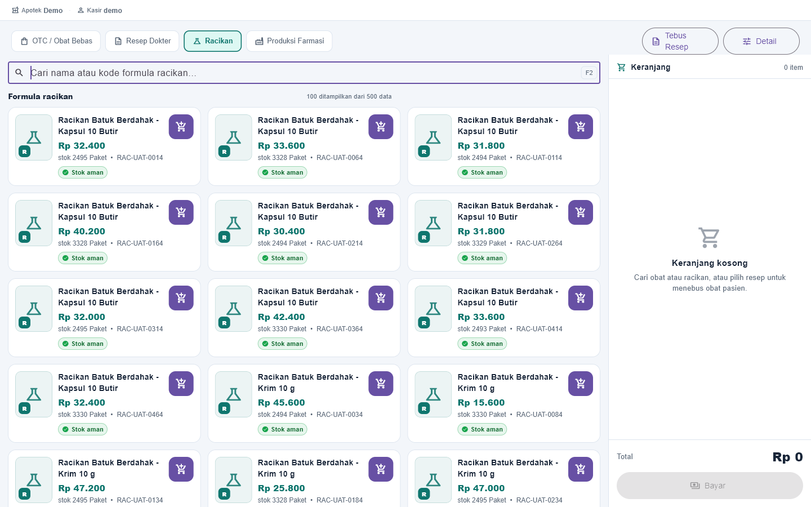
Screenshot aktual — 4.3 Racikan
Kriteria | Hasil aktual | Putusan
Layar dapat dimuat dan data dapat ditelusuri | 100 formula tampil dari total 500 formula racikan. | PASS

4.4 Produksi Farmasi
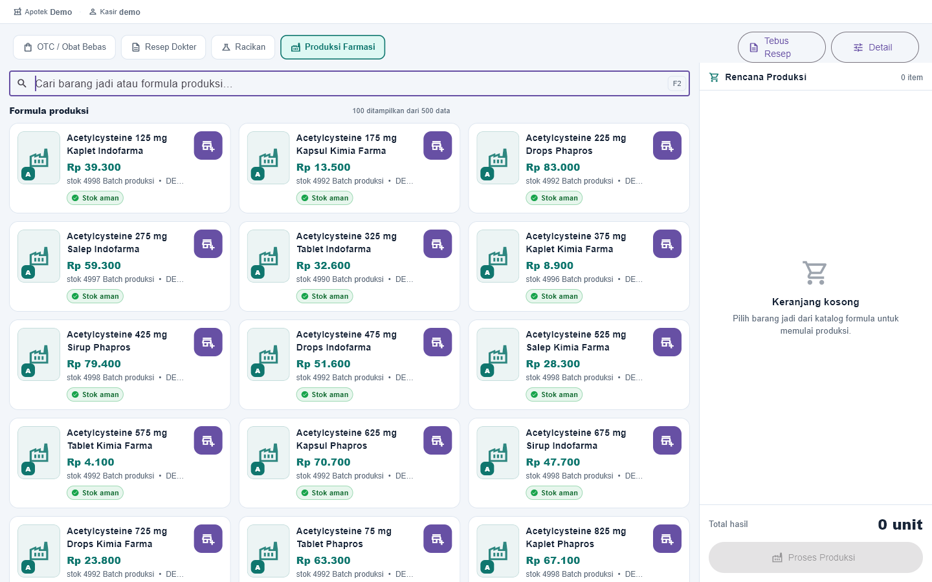
Screenshot aktual — 4.4 Produksi Farmasi
Kriteria | Hasil aktual | Putusan
Layar dapat dimuat dan data dapat ditelusuri | 100 formula tampil dari total 500 formula produksi. | PASS

4.5 Tebus Resep
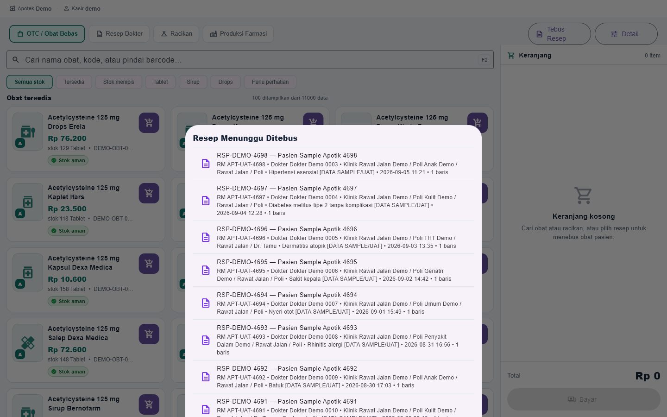
Screenshot aktual — 4.5 Tebus Resep
Kriteria | Hasil aktual | Putusan
Layar dapat dimuat dan data dapat ditelusuri | 100 resep siap ditelusuri untuk proses tebus resep. | PASS

4.6 Tebus Resep pada layar kecil
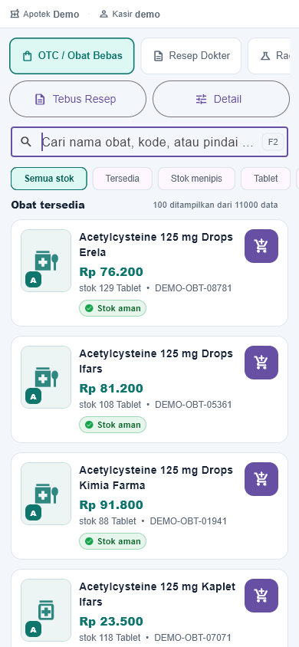
Screenshot aktual — 4.6 Tebus Resep pada layar kecil
Kriteria | Hasil aktual | Putusan
Layar dapat dimuat dan data dapat ditelusuri | Menu Tebus Resep terlihat pada viewport mobile. | PASS

4.6a Pembayaran OTC
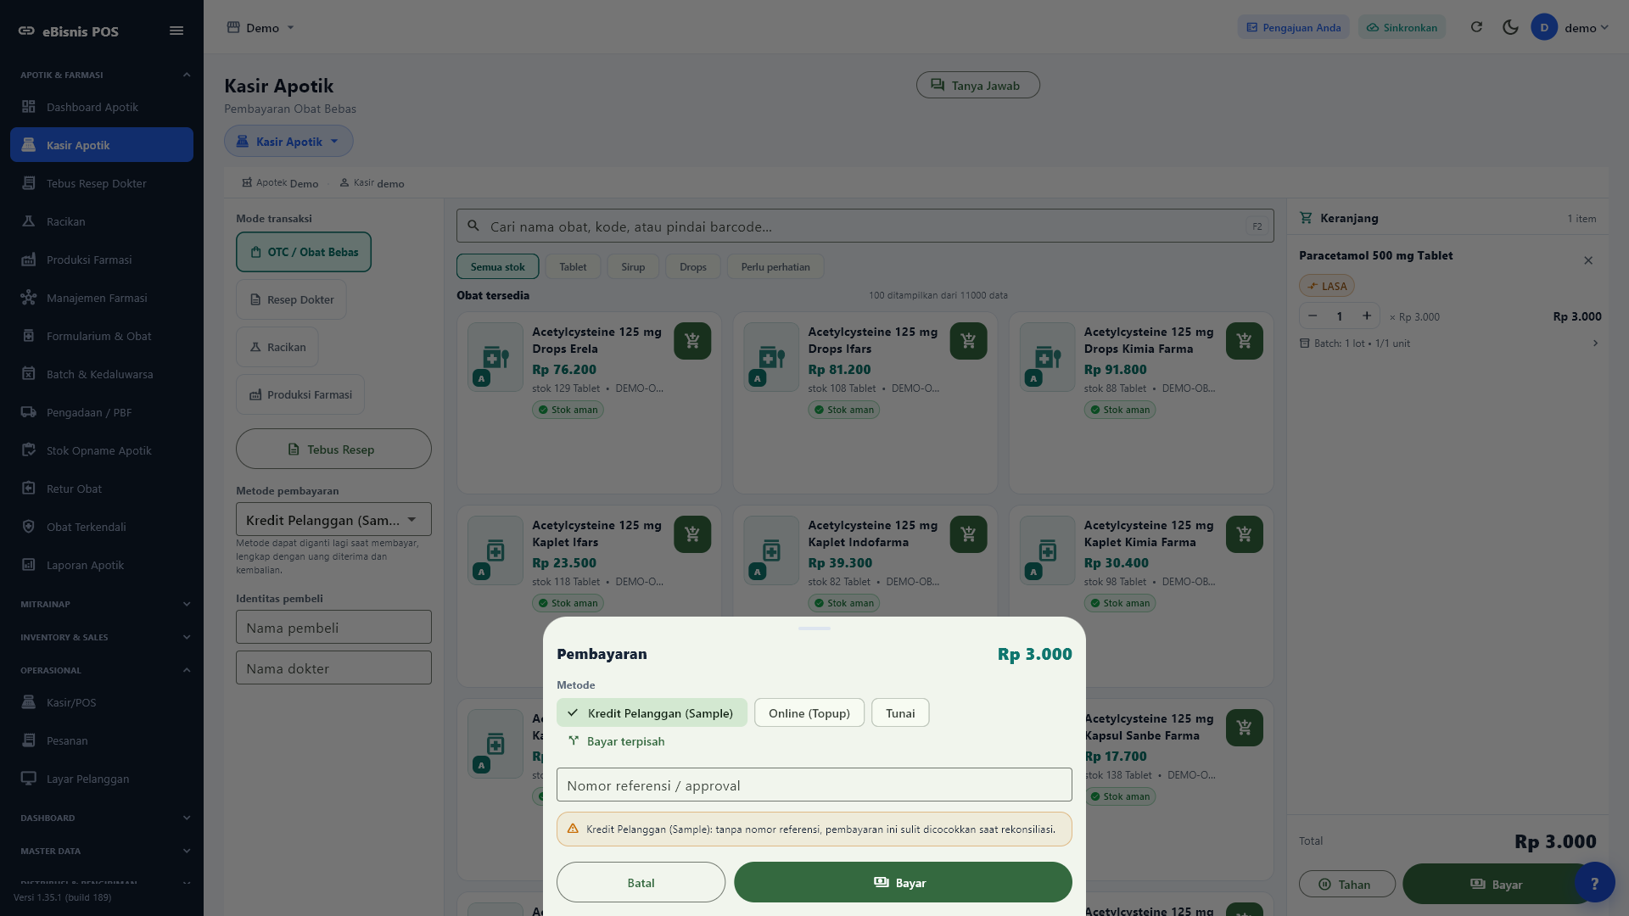
Screenshot aktual — 4.6a Pembayaran OTC
Kriteria | Hasil aktual | Putusan
Layar dapat dimuat dan data dapat ditelusuri | Dialog pembayaran hasil batch UAT final; kode transaksi terinisialisasi dan pembayaran berhasil. | PASS

4.6b Detail klinis resep
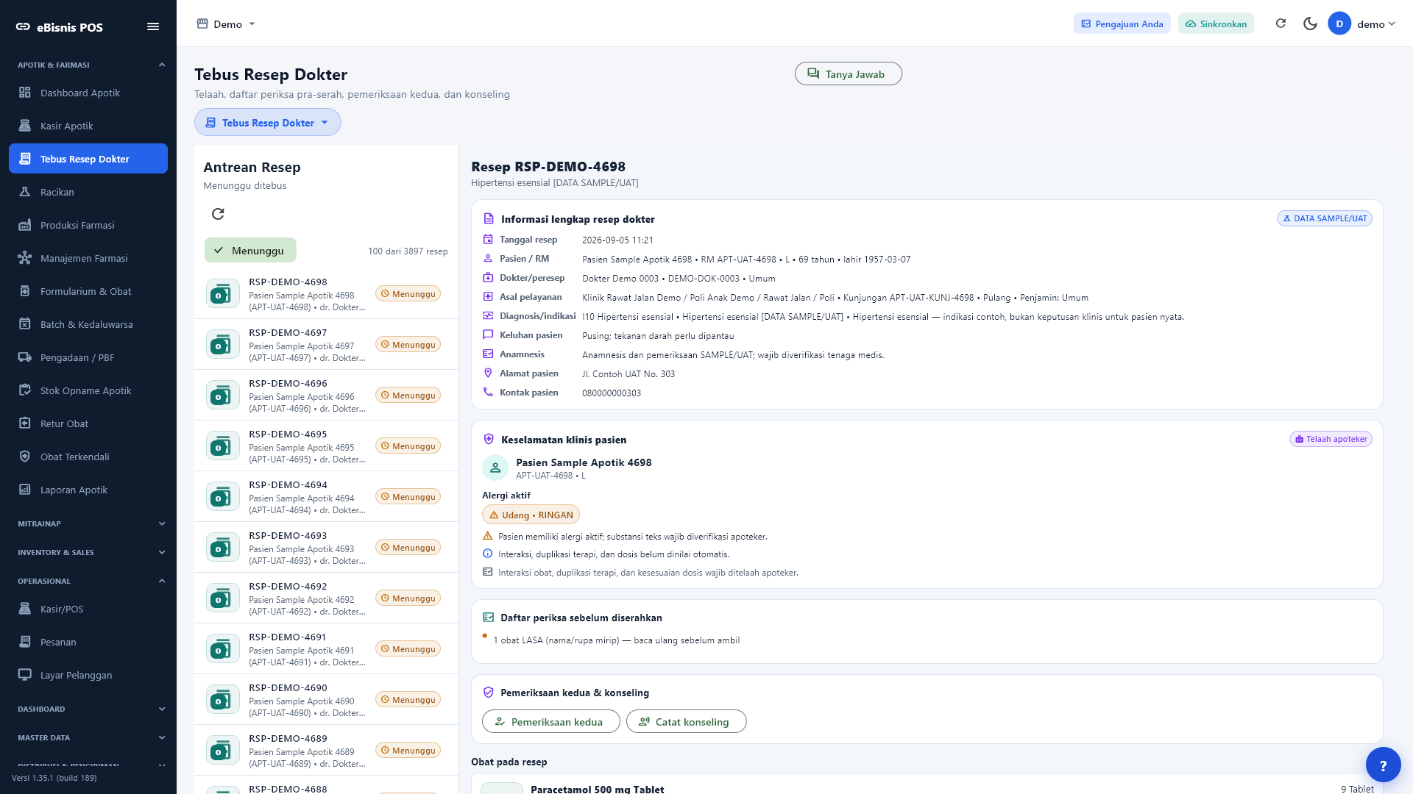
Screenshot aktual — 4.6b Detail klinis resep
Kriteria | Hasil aktual | Putusan
Layar dapat dimuat dan data dapat ditelusuri | Pasien, dokter, asal pelayanan, diagnosis, alergi, dan pemeriksaan kedua tercatat. | PASS

4.6c Konfirmasi hasil produksi
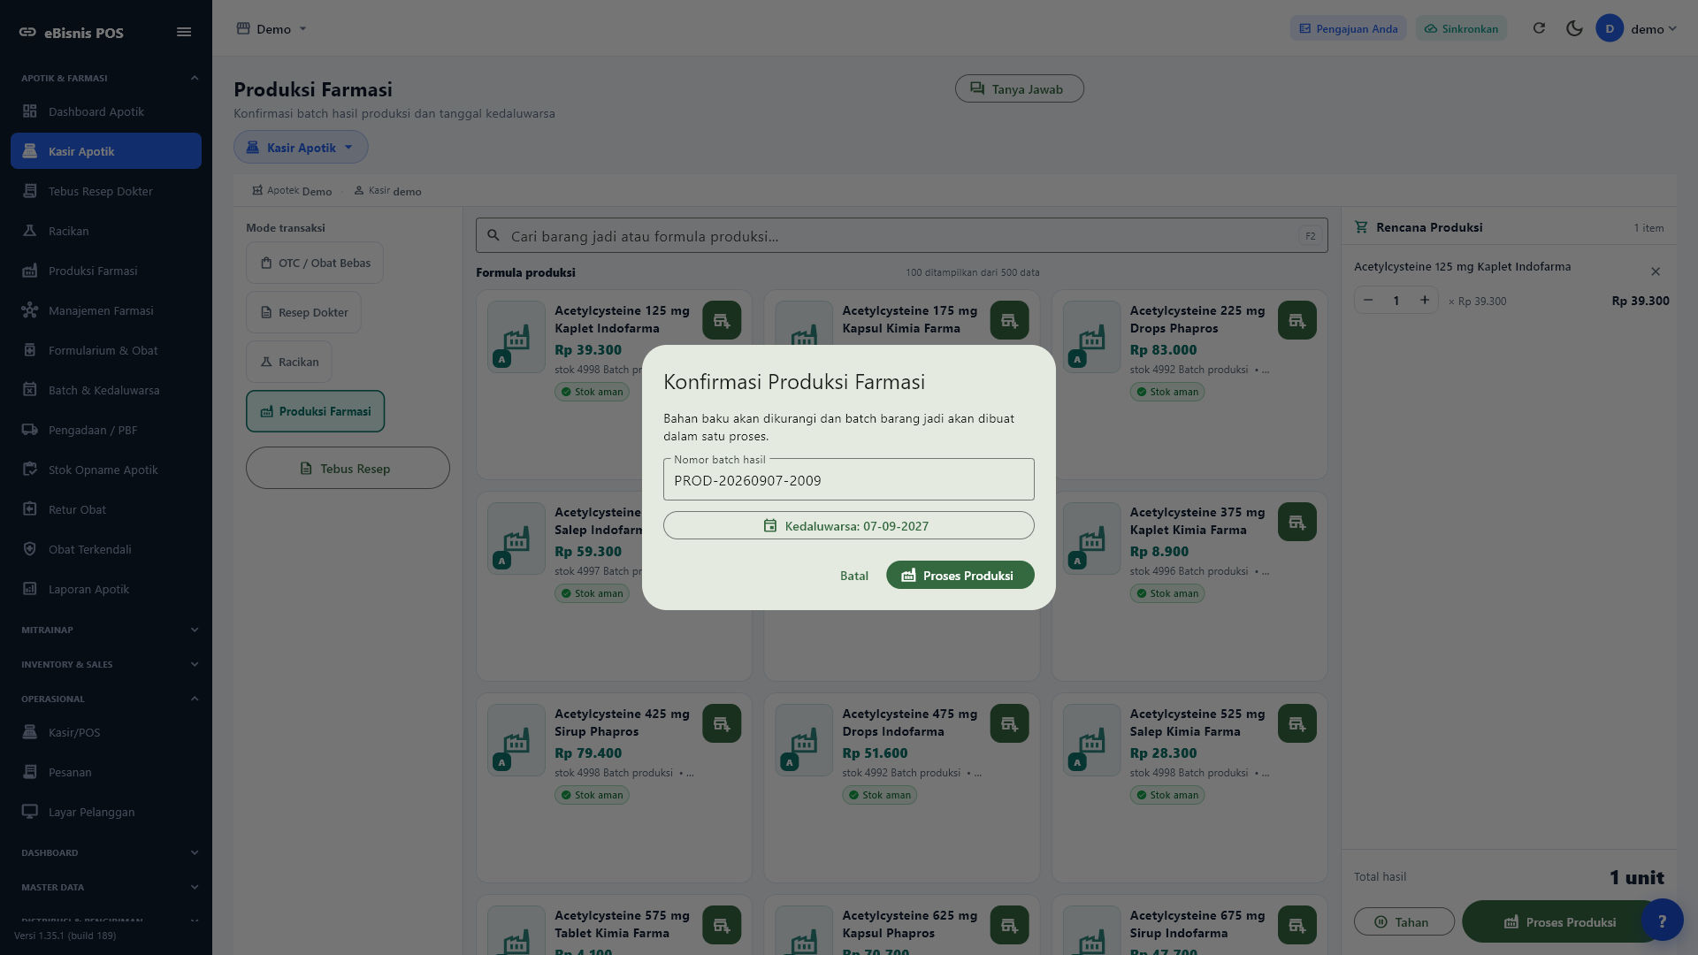
Screenshot aktual — 4.6c Konfirmasi hasil produksi
Kriteria | Hasil aktual | Putusan
Layar dapat dimuat dan data dapat ditelusuri | Nomor batch dan kedaluwarsa hasil produksi dikonfirmasi sebelum proses atomik. | PASS

4.6d Laporan Penjualan
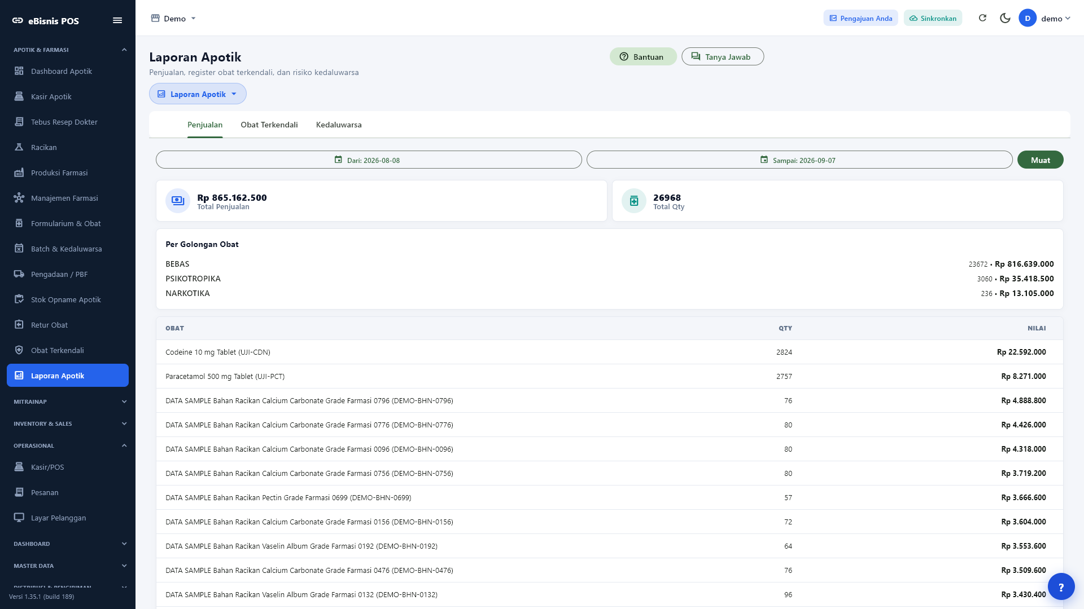
Screenshot aktual — 4.6d Laporan Penjualan
Kriteria | Hasil aktual | Putusan
Layar dapat dimuat dan data dapat ditelusuri | Transaksi kasir dapat ditelusuri pada laporan penjualan. | PASS

4.7 Desktop 1920 px
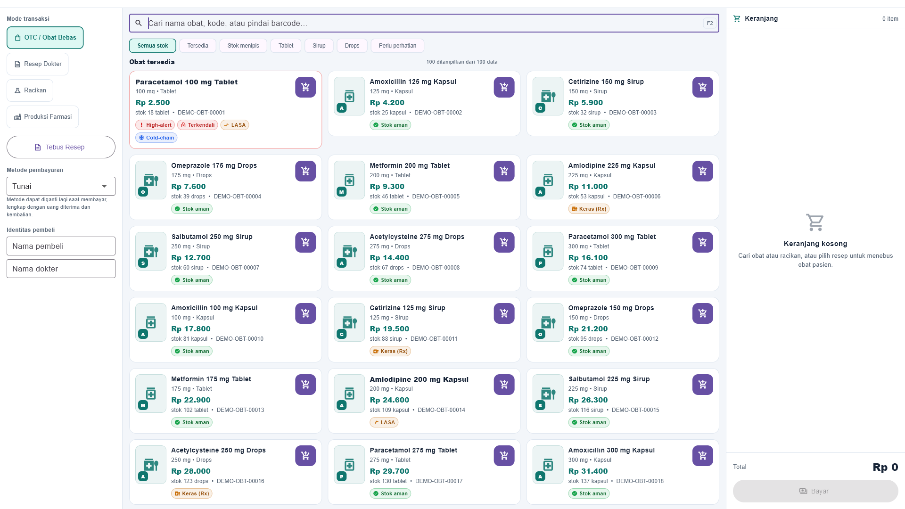
Screenshot aktual — 4.7 Desktop 1920 px
Kriteria | Hasil aktual | Putusan
Layar dapat dimuat dan data dapat ditelusuri | Tiga-panel desktop terbaca dan area aksi tidak tertutup. | PASS

4.8 Laptop 1366 px
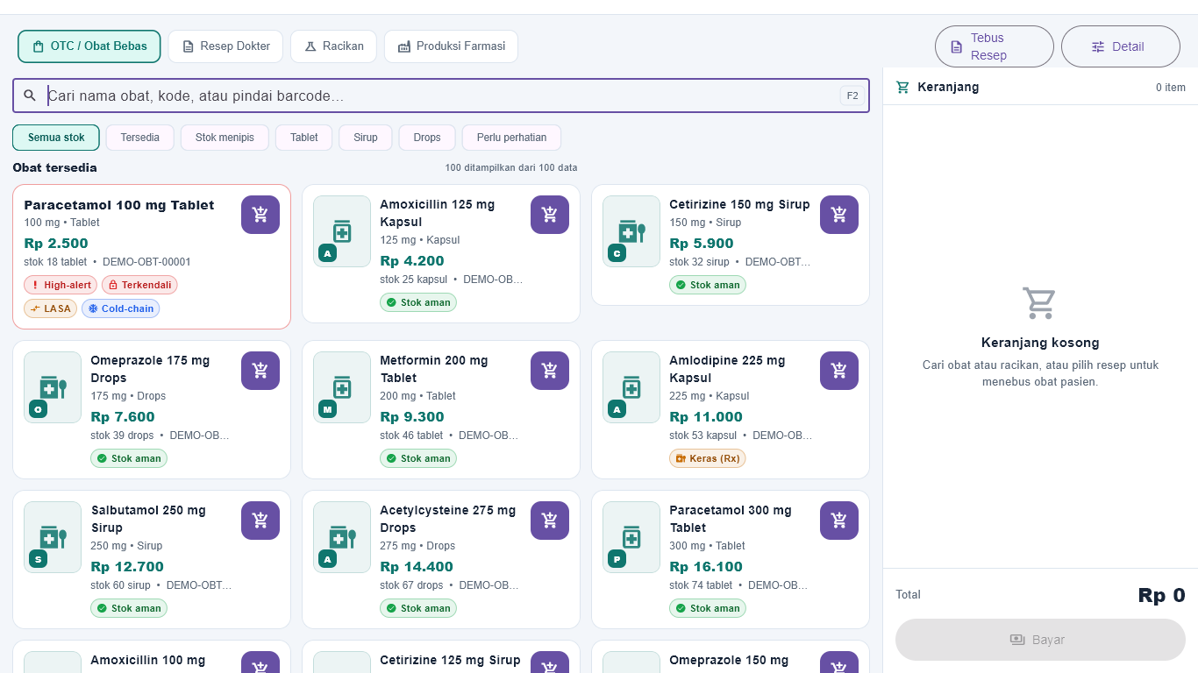
Screenshot aktual — 4.8 Laptop 1366 px
Kriteria | Hasil aktual | Putusan
Layar dapat dimuat dan data dapat ditelusuri | Navigasi, katalog, dan keranjang tetap dapat digunakan. | PASS

4.9 Tablet 768 px
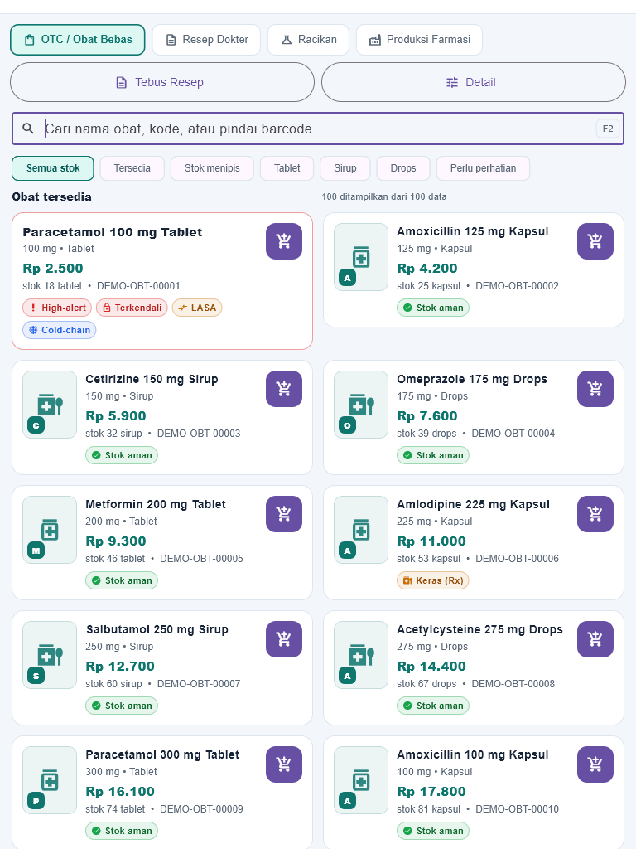
Screenshot aktual — 4.9 Tablet 768 px
Kriteria | Hasil aktual | Putusan
Layar dapat dimuat dan data dapat ditelusuri | Mode transaksi dapat digulir dan Tebus Resep dapat diakses. | PASS

4.10 Mobile 390 px
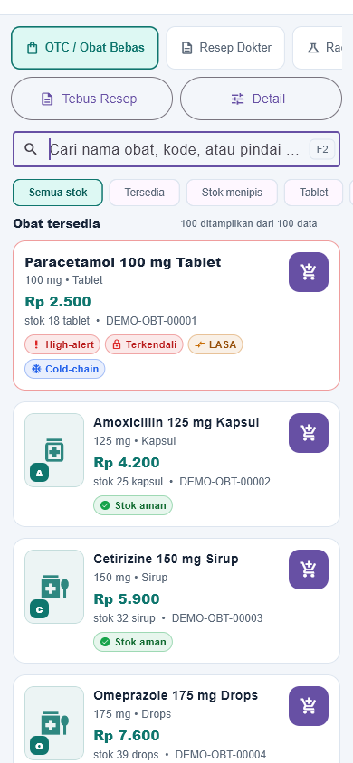
Screenshot aktual — 4.10 Mobile 390 px
Kriteria | Hasil aktual | Putusan
Layar dapat dimuat dan data dapat ditelusuri | Konten satu kolom, tanpa tombol kritis hilang. | PASS

4.11 Keranjang mobile
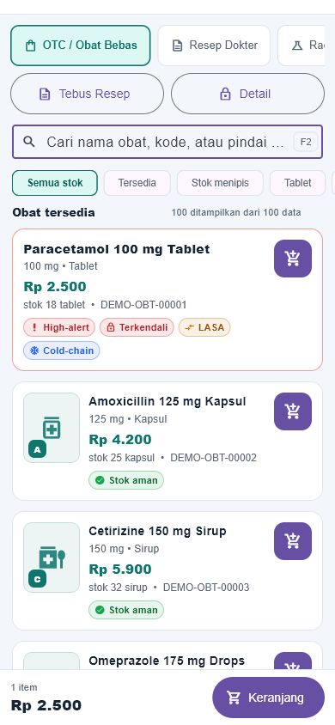
Screenshot aktual — 4.11 Keranjang mobile
Kriteria | Hasil aktual | Putusan
Layar dapat dimuat dan data dapat ditelusuri | Ringkasan dan aksi pembayaran dapat dibuka pada mobile. | PASS

5. Bukti Kulakan End-to-End

5.1 Menu Pengadaan
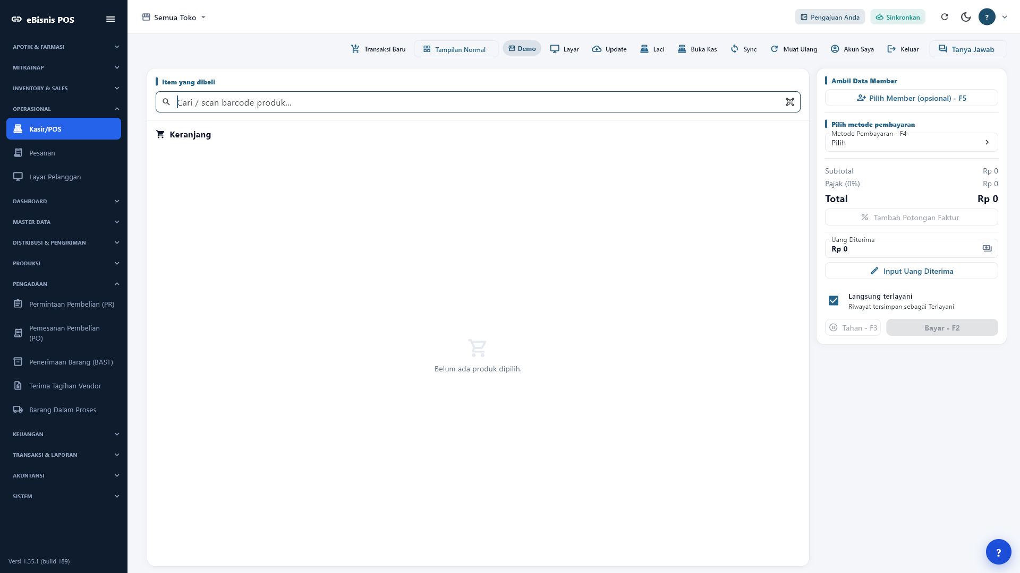
Screenshot aktual — 5.1 Menu Pengadaan
Kriteria | Hasil aktual | Putusan
Layar dapat dimuat dan data dapat ditelusuri | Seluruh menu rantai pengadaan tersedia. | PASS

5.2 Permintaan Pembelian (PR)
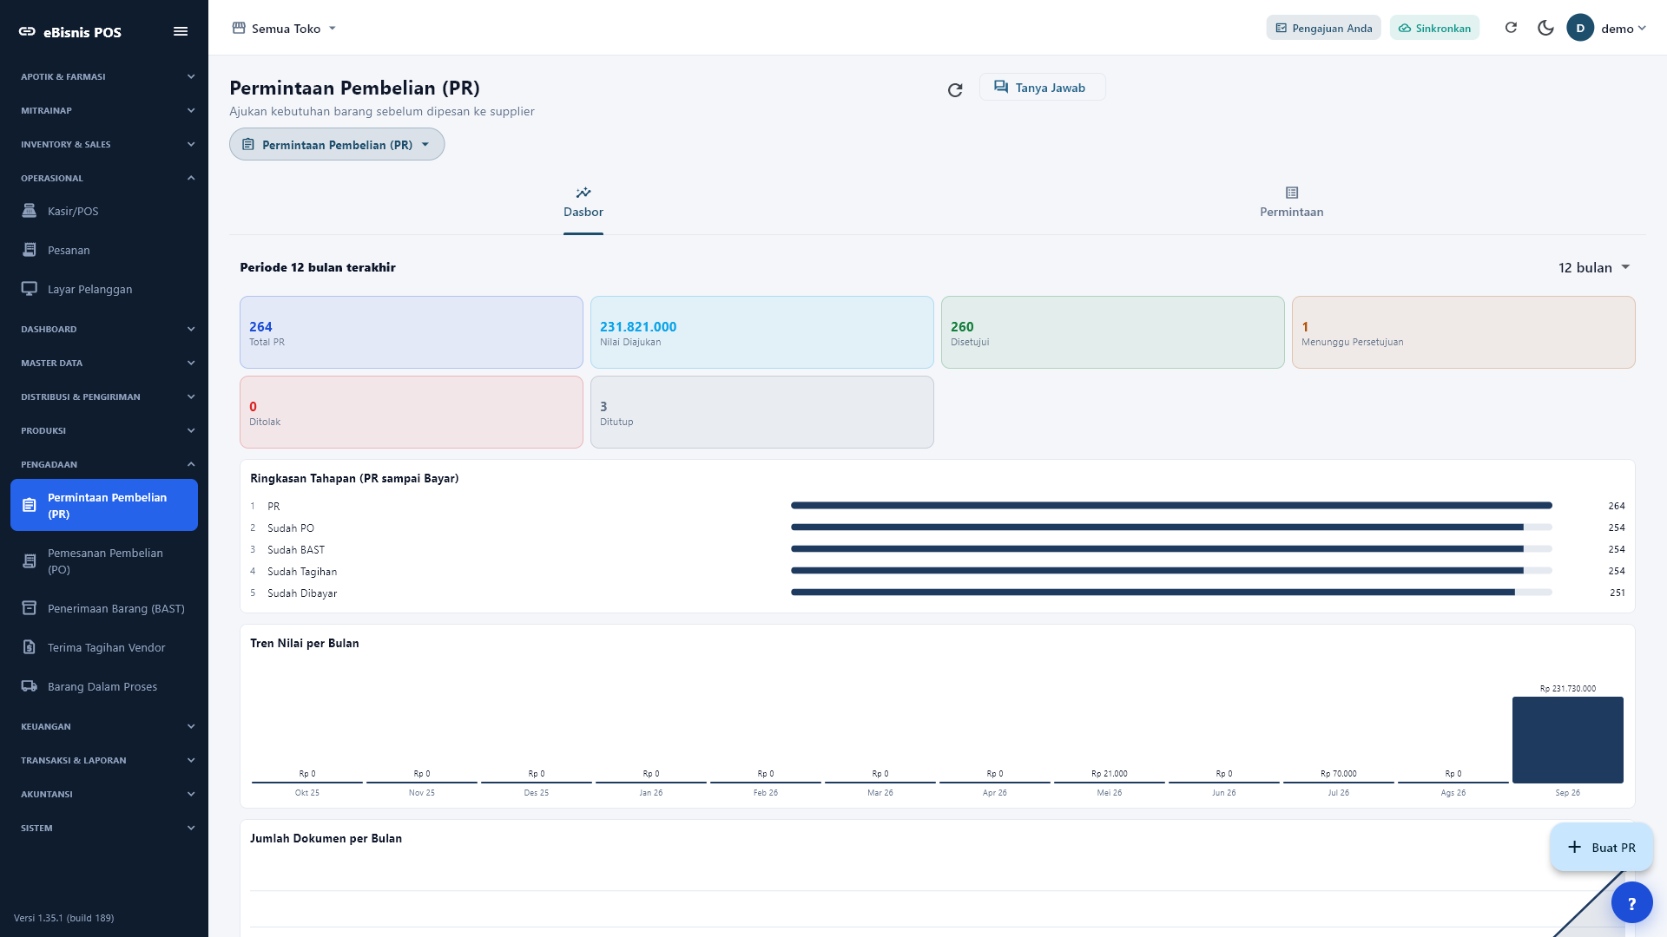
Screenshot aktual — 5.2 Permintaan Pembelian (PR)
Kriteria | Hasil aktual | Putusan
Layar dapat dimuat dan data dapat ditelusuri | 264 PR live; 260 disetujui; tahapan dapat ditelusuri. | PASS

5.3 Form PR
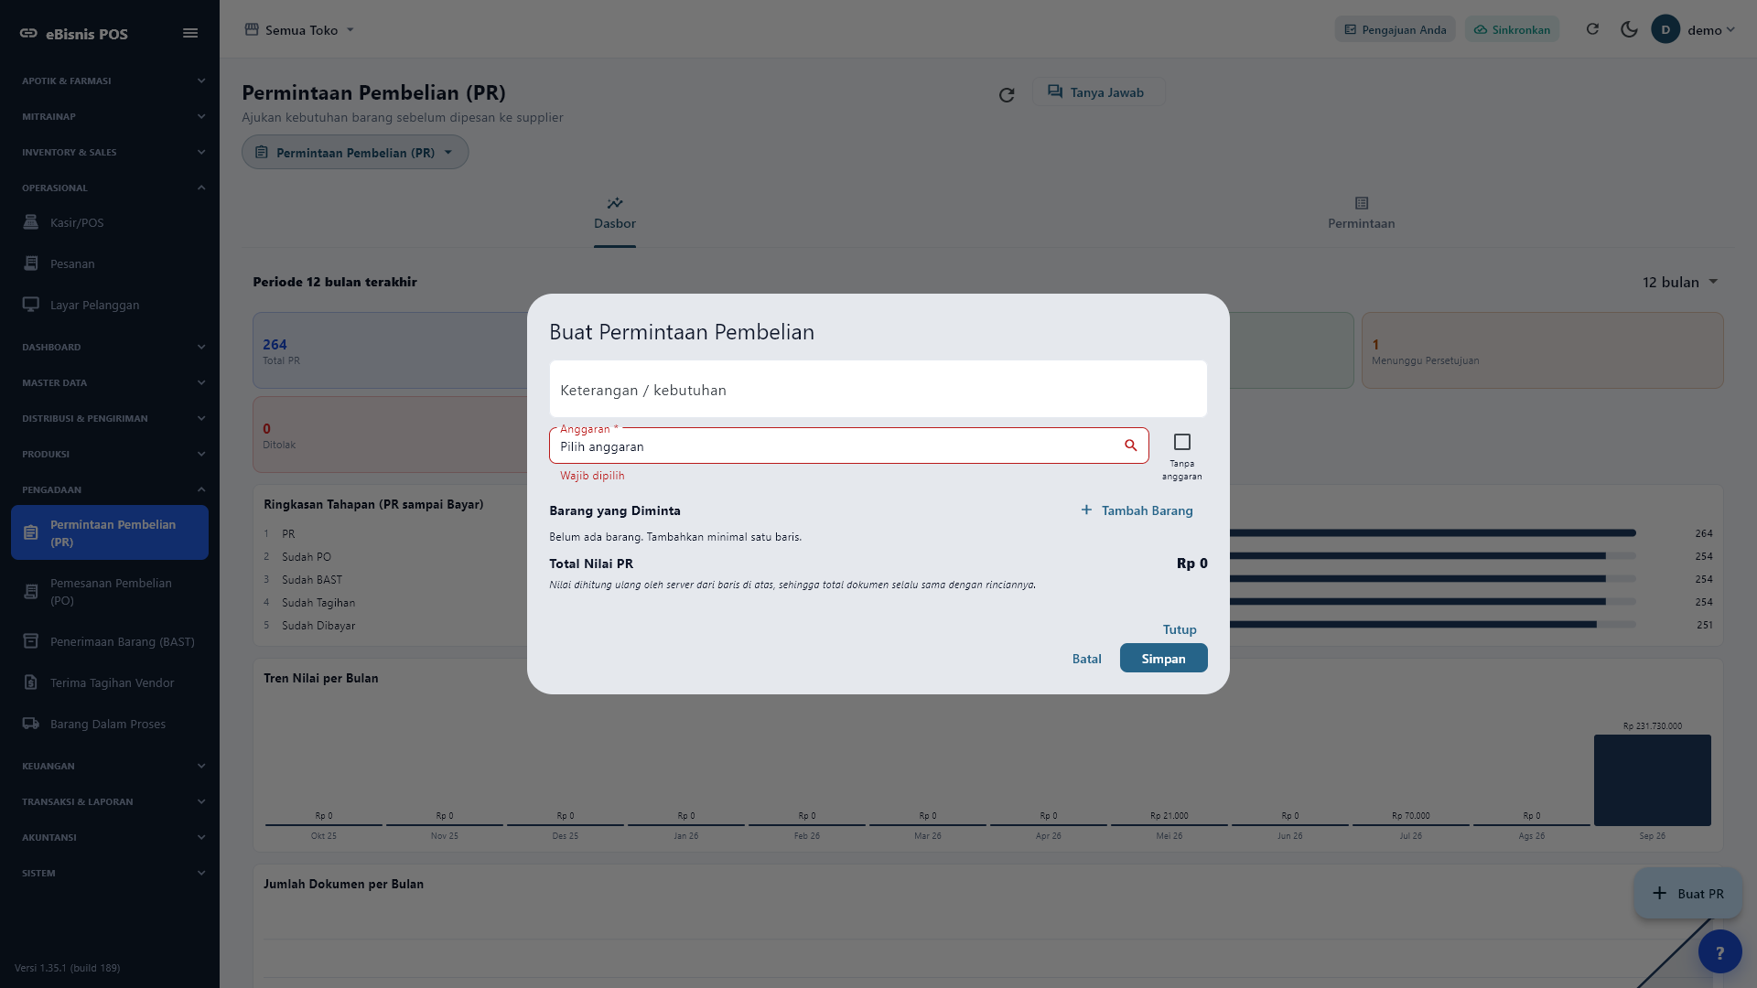
Screenshot aktual — 5.3 Form PR
Kriteria | Hasil aktual | Putusan
Layar dapat dimuat dan data dapat ditelusuri | Field kebutuhan, penggunaan, dan item tersedia. | PASS

5.4 Pemesanan Pembelian (PO)
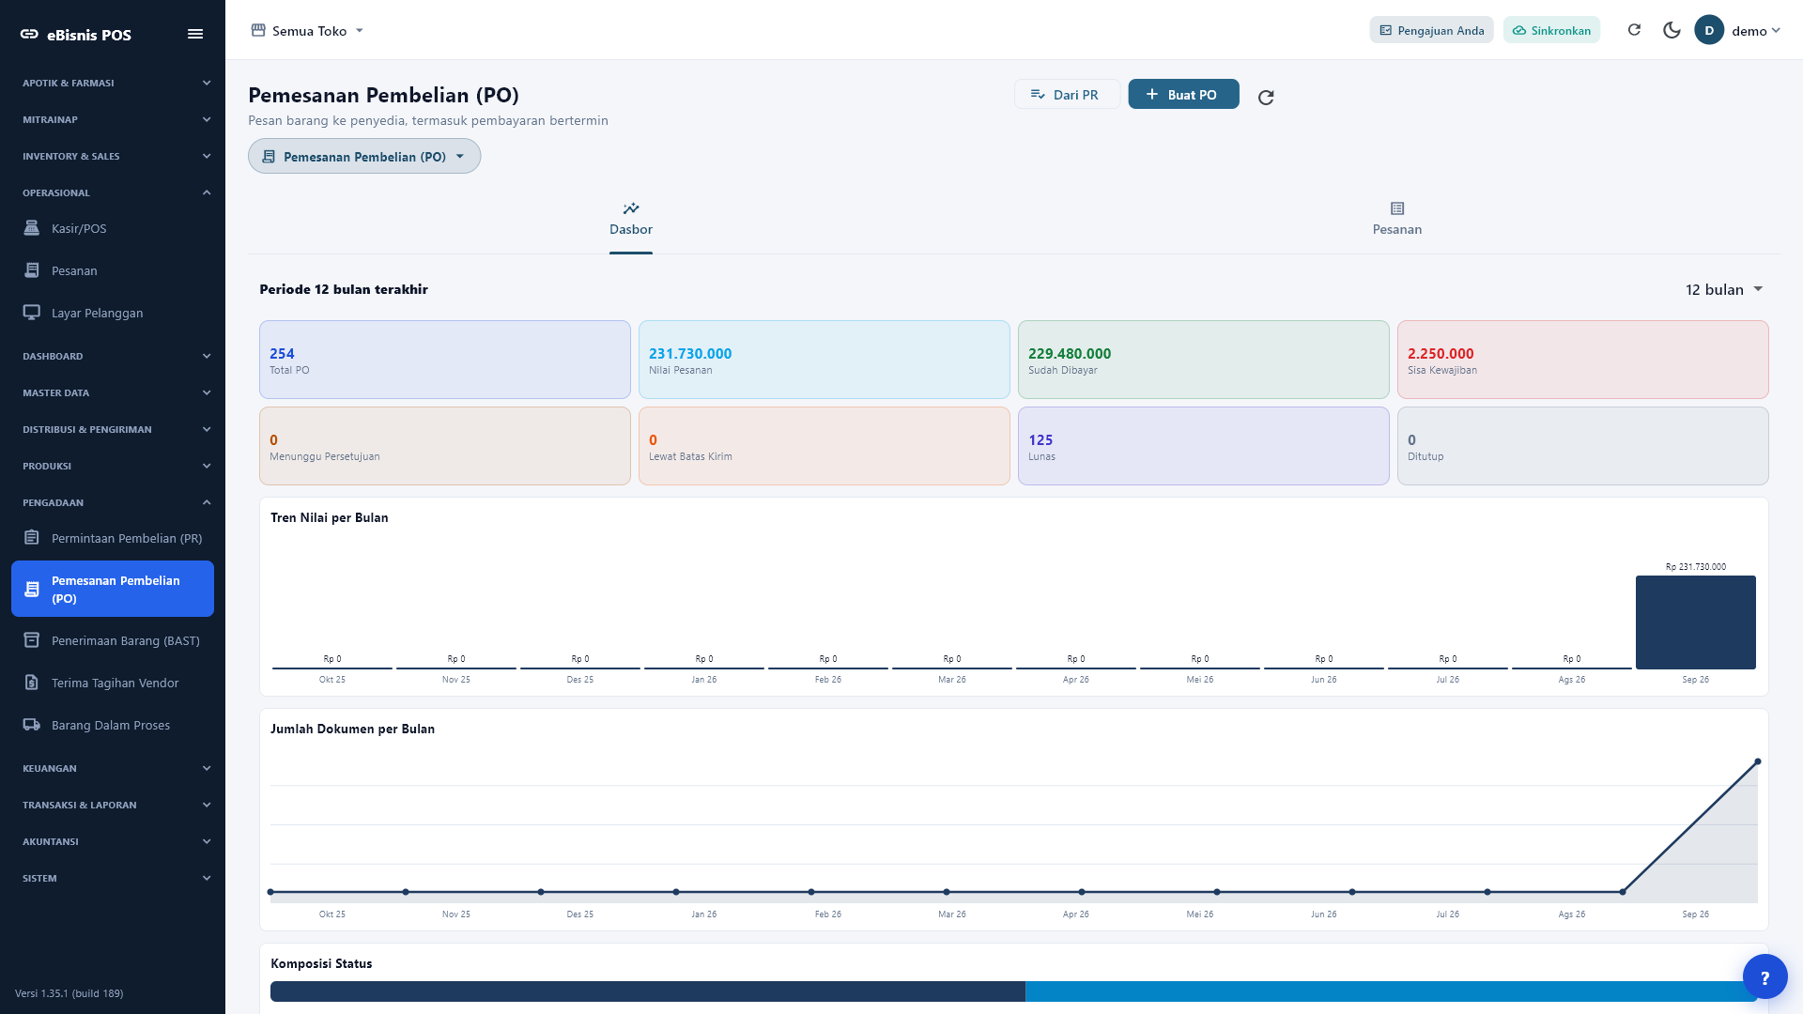
Screenshot aktual — 5.4 Pemesanan Pembelian (PO)
Kriteria | Hasil aktual | Putusan
Layar dapat dimuat dan data dapat ditelusuri | 254 PO live; termin dan non-termin didukung. | PASS

5.5 Form PO non-termin
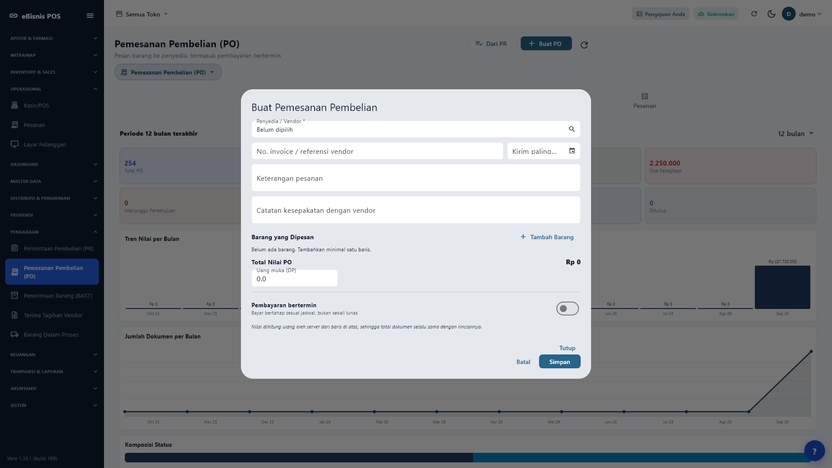
Screenshot aktual — 5.5 Form PO non-termin
Kriteria | Hasil aktual | Putusan
Layar dapat dimuat dan data dapat ditelusuri | Skema pembayaran langsung tersedia. | PASS

5.6 Form PO termin
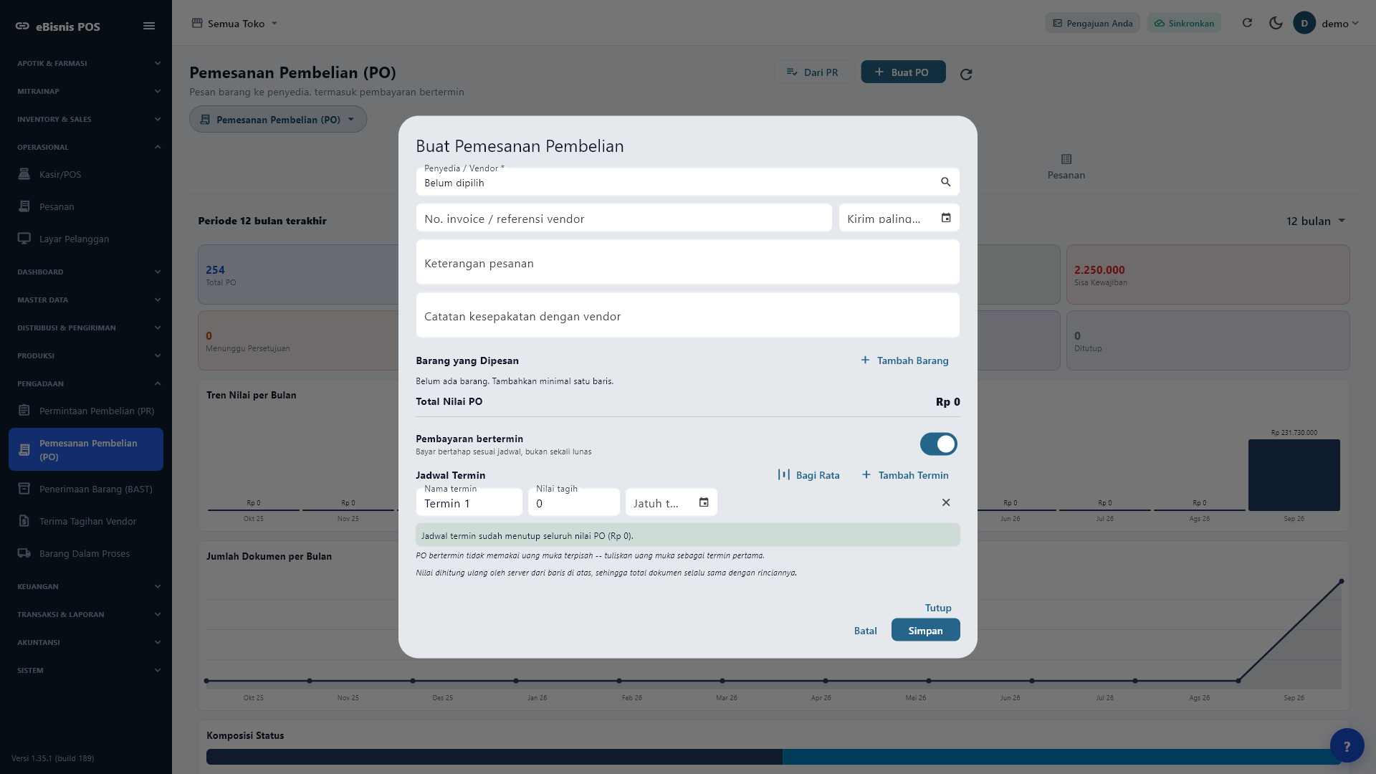
Screenshot aktual — 5.6 Form PO termin
Kriteria | Hasil aktual | Putusan
Layar dapat dimuat dan data dapat ditelusuri | Rincian termin dapat diatur dan divalidasi. | PASS

5.7 Penerimaan Barang (BAST)
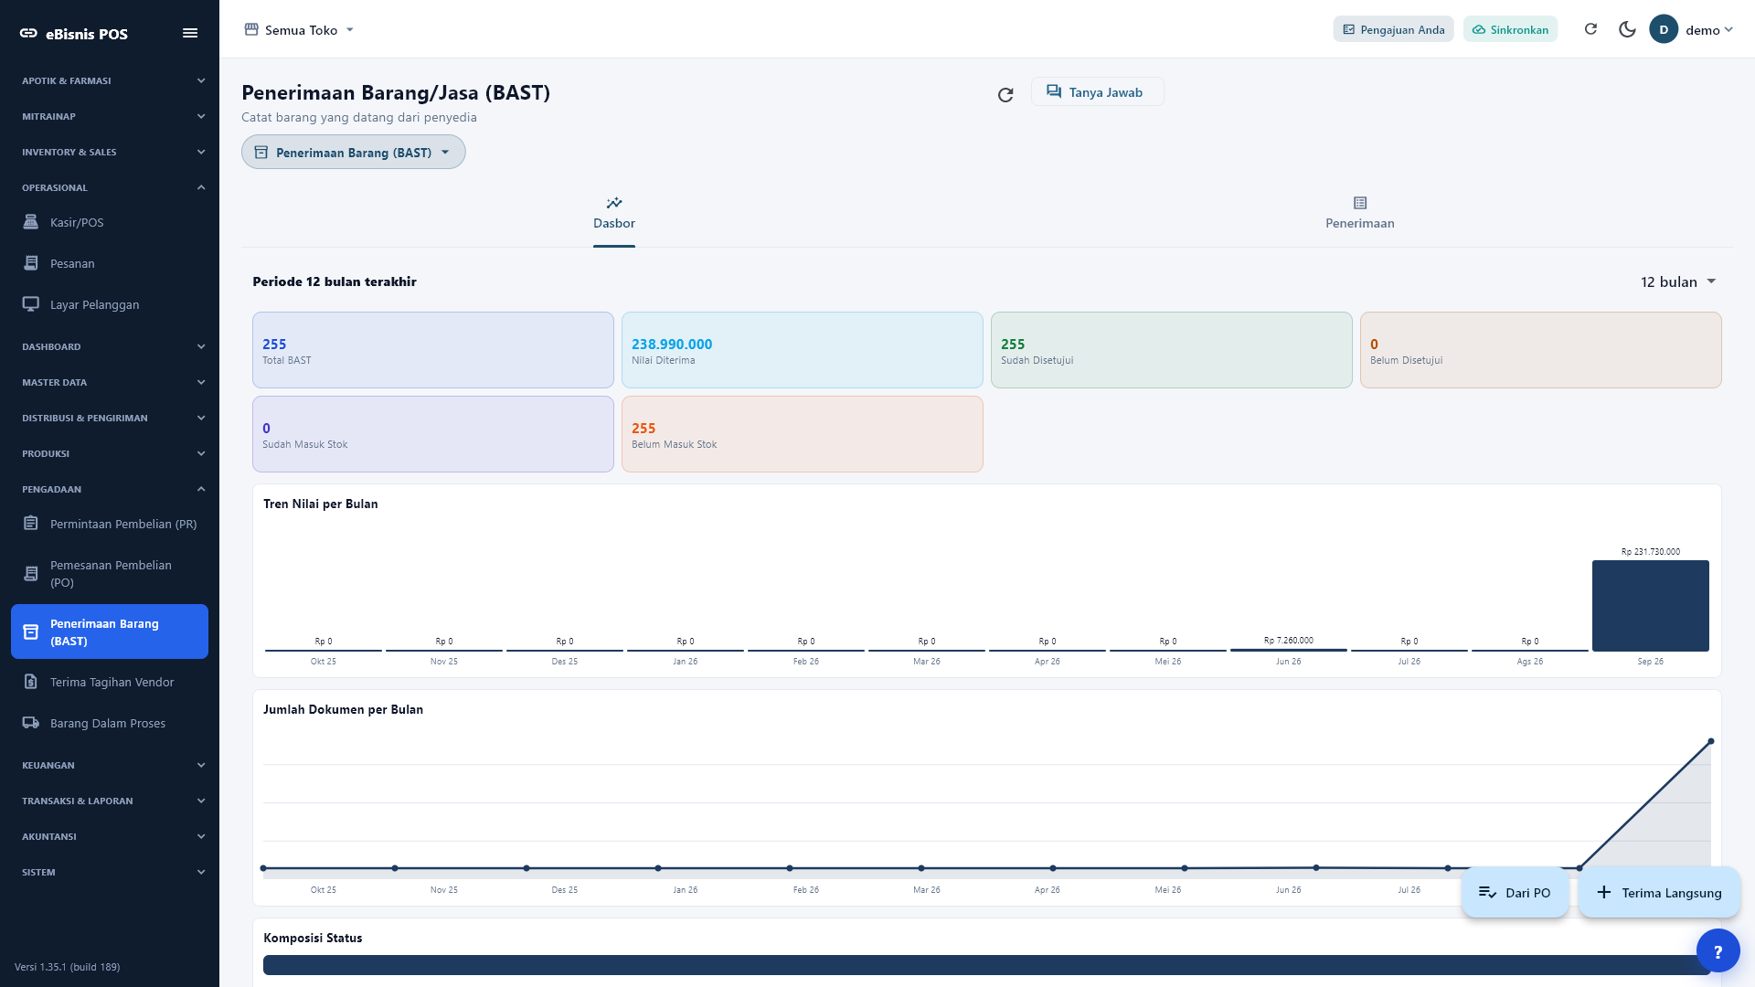
Screenshot aktual — 5.7 Penerimaan Barang (BAST)
Kriteria | Hasil aktual | Putusan
Layar dapat dimuat dan data dapat ditelusuri | 255 BAST live; seluruhnya disetujui dan masuk stok. | PASS

5.8 Referensi PO pada BAST
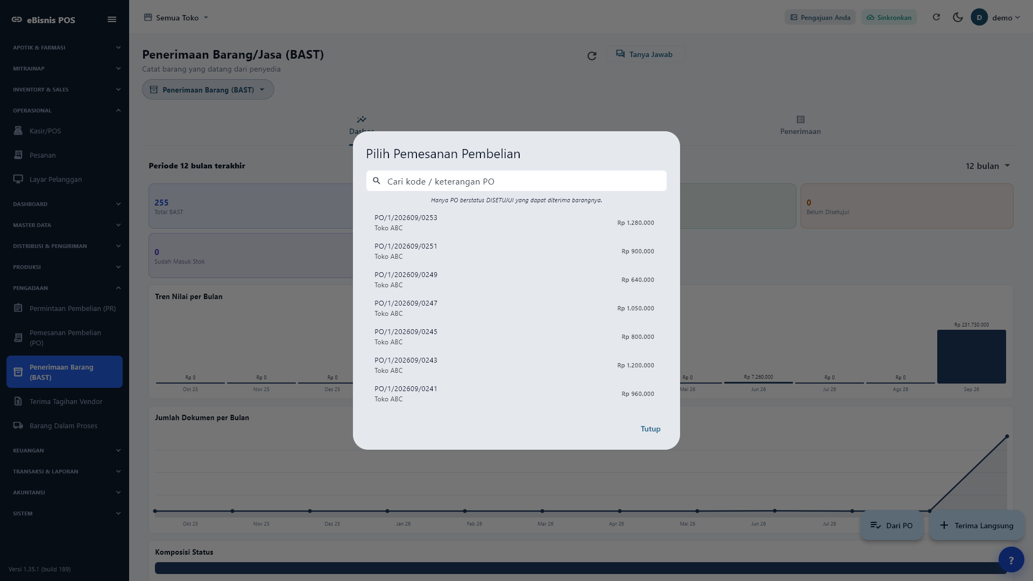
Screenshot aktual — 5.8 Referensi PO pada BAST
Kriteria | Hasil aktual | Putusan
Layar dapat dimuat dan data dapat ditelusuri | PO sumber dapat dipilih dari dialog. | PASS

5.9 Terima Tagihan Vendor
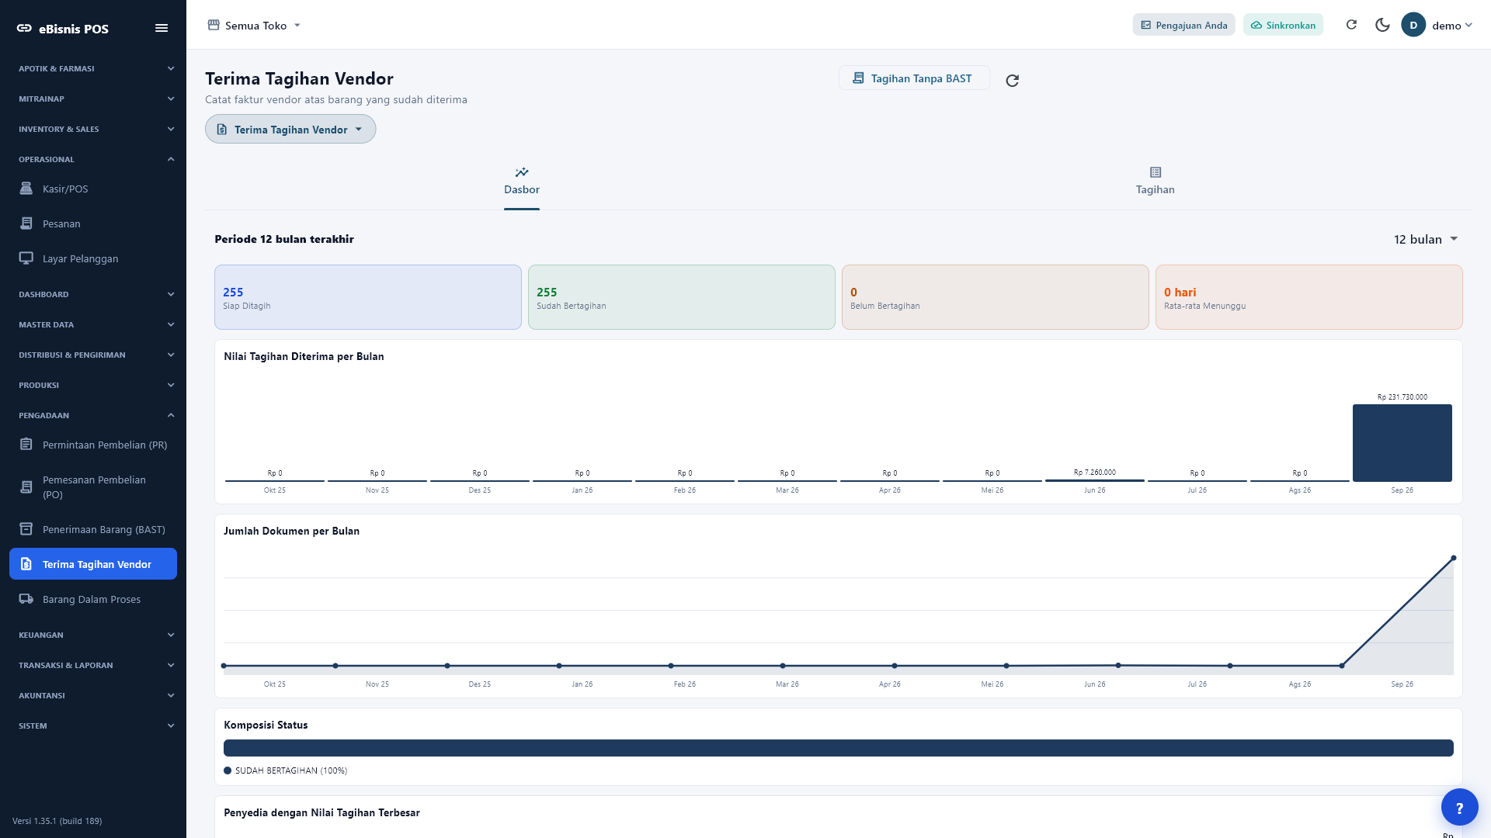
Screenshot aktual — 5.9 Terima Tagihan Vendor
Kriteria | Hasil aktual | Putusan
Layar dapat dimuat dan data dapat ditelusuri | 255 tagihan live dan terhubung ke penerimaan. | PASS

5.10 Pembayaran Vendor
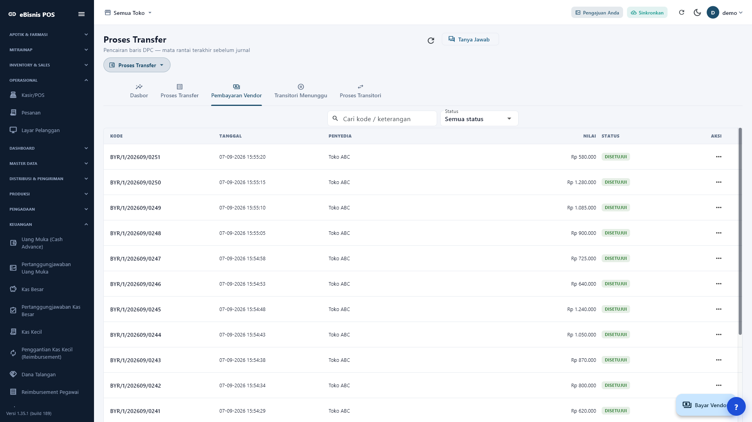
Screenshot aktual — 5.10 Pembayaran Vendor
Kriteria | Hasil aktual | Putusan
Layar dapat dimuat dan data dapat ditelusuri | Riwayat transfer tersedia; batch UAT 100 telah terealisasi. | PASS

5.11 Draft Jurnal Pengadaan
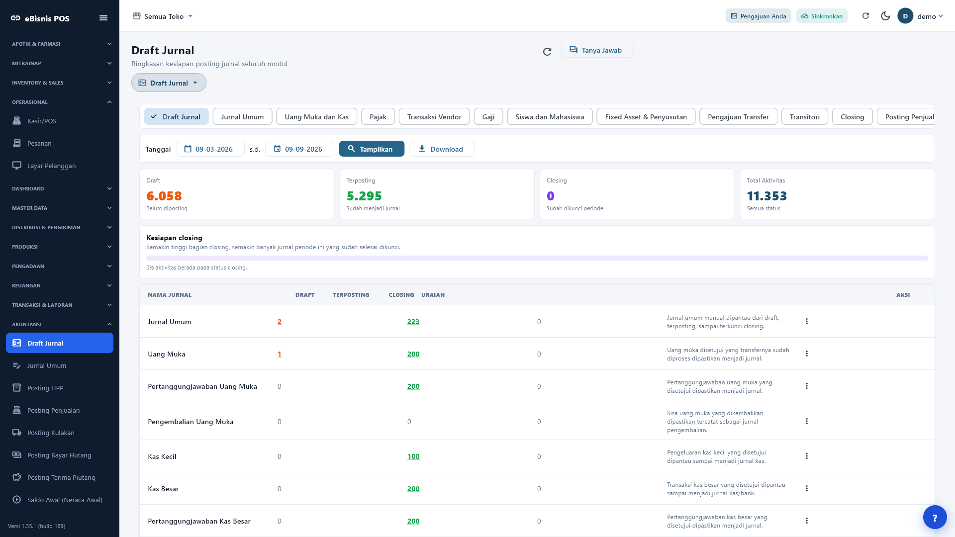
Screenshot aktual — 5.11 Draft Jurnal Pengadaan
Kriteria | Hasil aktual | Putusan
Layar dapat dimuat dan data dapat ditelusuri | Sumber jurnal pengadaan dapat diaudit. | PASS

5.12 Katalog Laporan
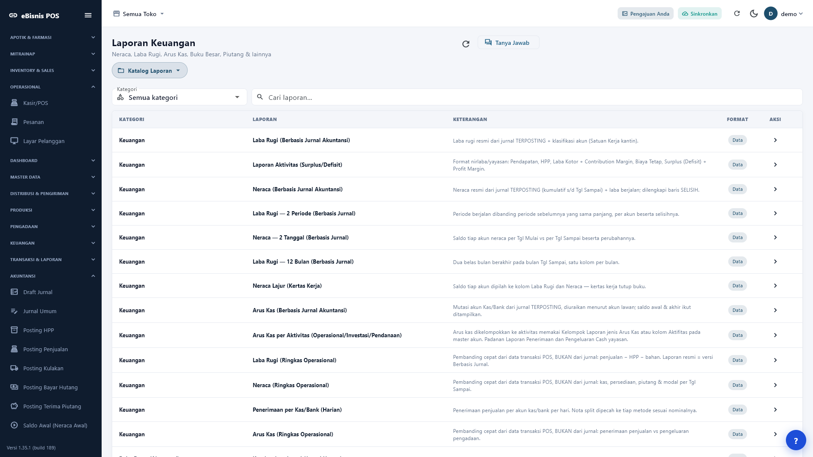
Screenshot aktual — 5.12 Katalog Laporan
Kriteria | Hasil aktual | Putusan
Layar dapat dimuat dan data dapat ditelusuri | 63 laporan tersedia pada 5 halaman. | PASS

5.13 Laporan Pembelian
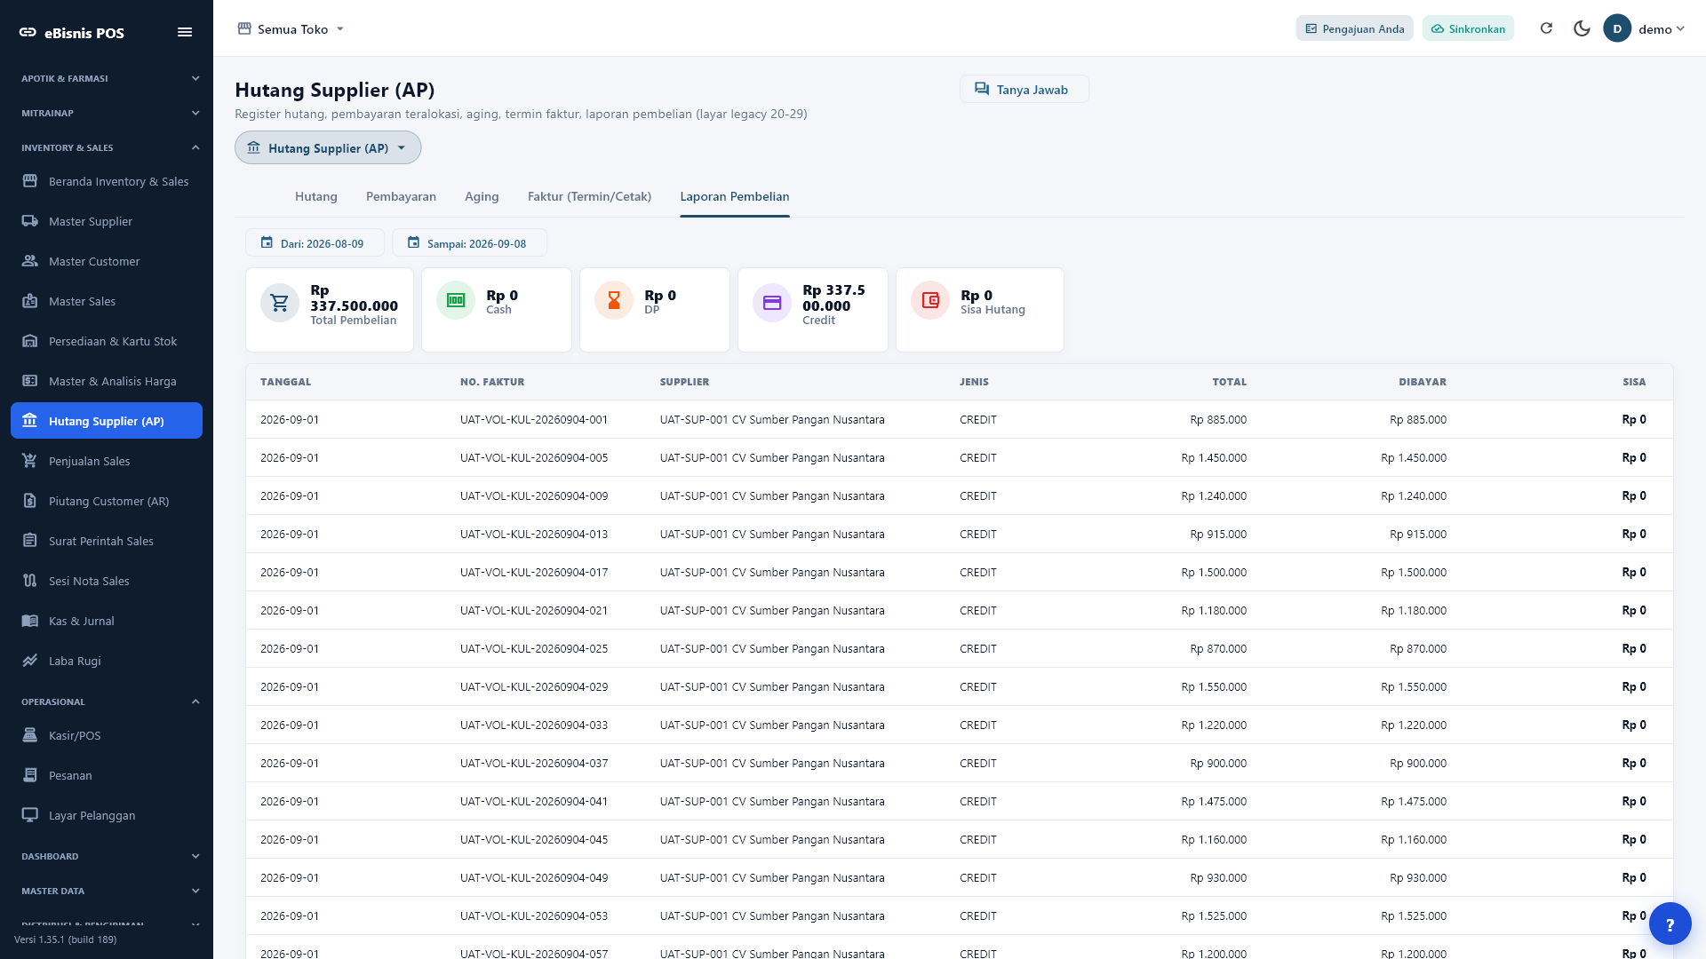
Screenshot aktual — 5.13 Laporan Pembelian
Kriteria | Hasil aktual | Putusan
Layar dapat dimuat dan data dapat ditelusuri | Filter periode dan opsi transaksi lunas tersedia. | PASS

6. Bukti Akuntansi dan Laporan

6.1 Draft Jurnal
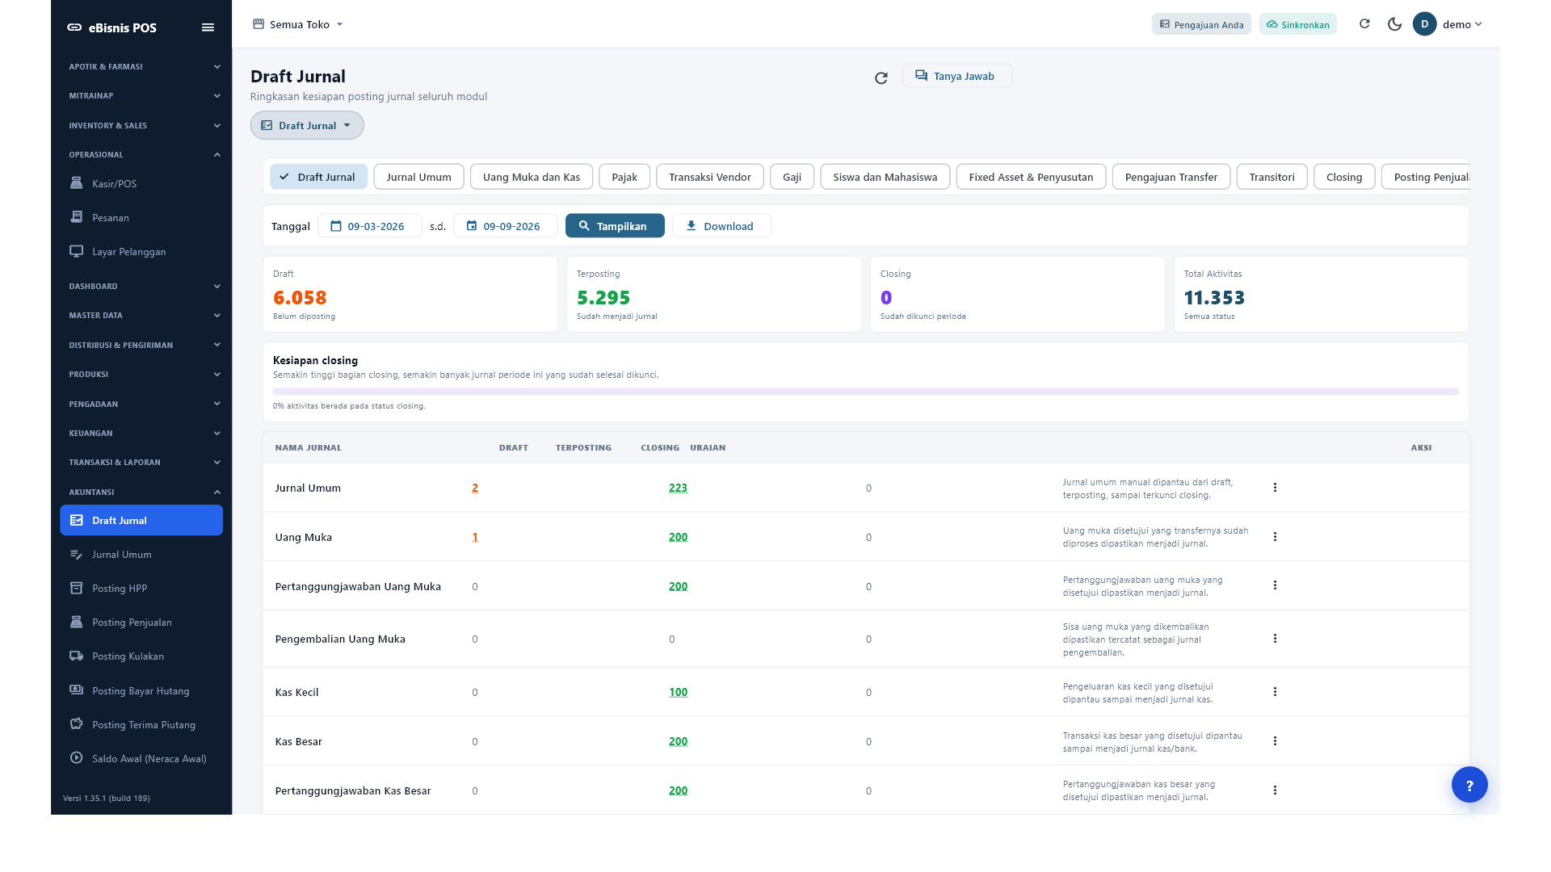
Screenshot aktual — 6.1 Draft Jurnal
Kriteria | Hasil aktual | Putusan
Layar dapat dimuat dan data dapat ditelusuri | 6.058 draft global dan 5.295 terposting; batch UAT final tidak menyisakan draft. | PASS

6.2 Posting HPP
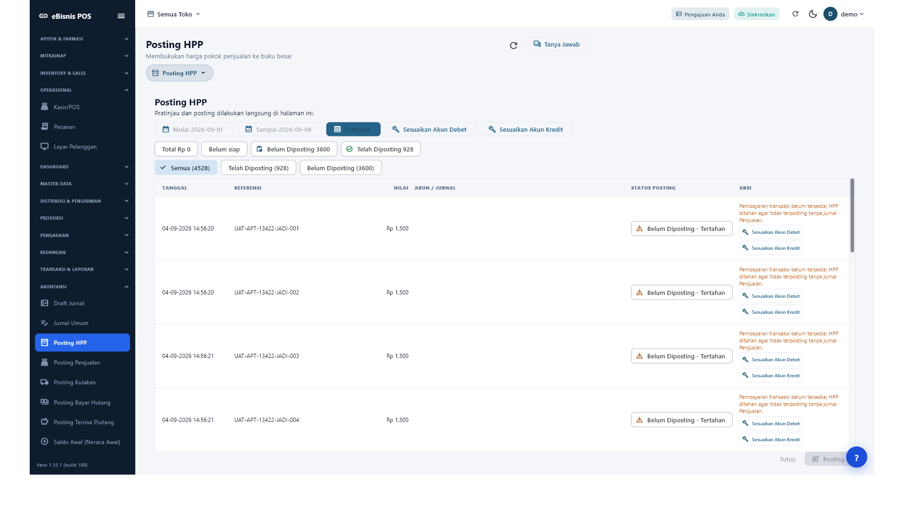
Screenshot aktual — 6.2 Posting HPP
Kriteria | Hasil aktual | Putusan
Layar dapat dimuat dan data dapat ditelusuri | 400 HPP run-specific telah terposting; draft lama tidak memenuhi syarat dan tidak disentuh. | PASS

6.3 Posting Penjualan
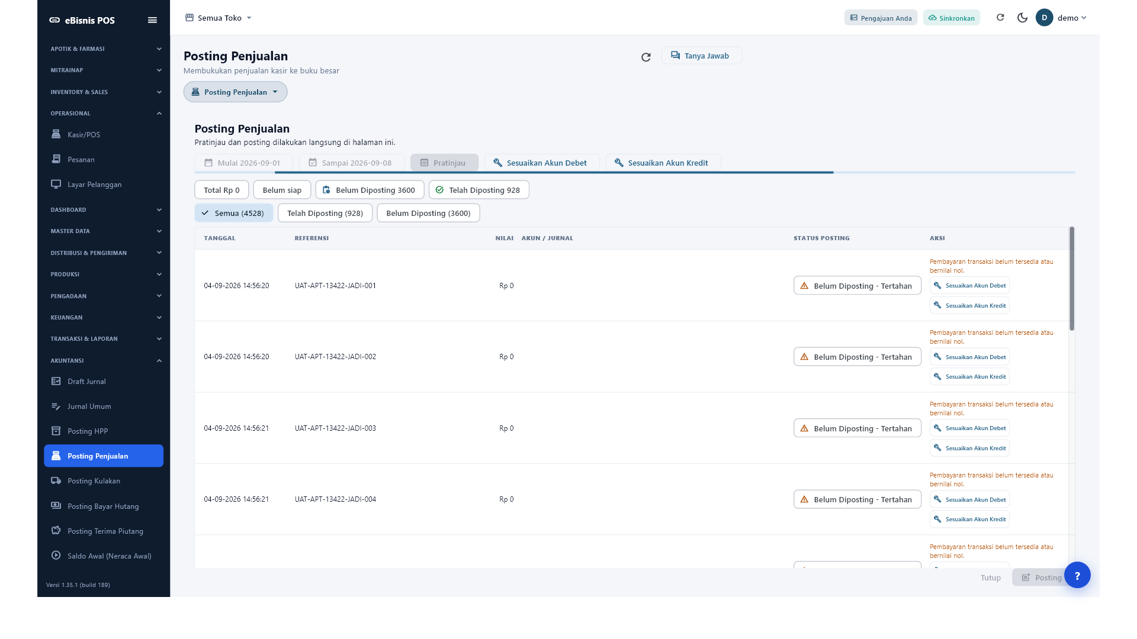
Screenshot aktual — 6.3 Posting Penjualan
Kriteria | Hasil aktual | Putusan
Layar dapat dimuat dan data dapat ditelusuri | 400 jurnal penjualan run-specific telah terposting; retry 0. | PASS

6.4 Posting Kulakan
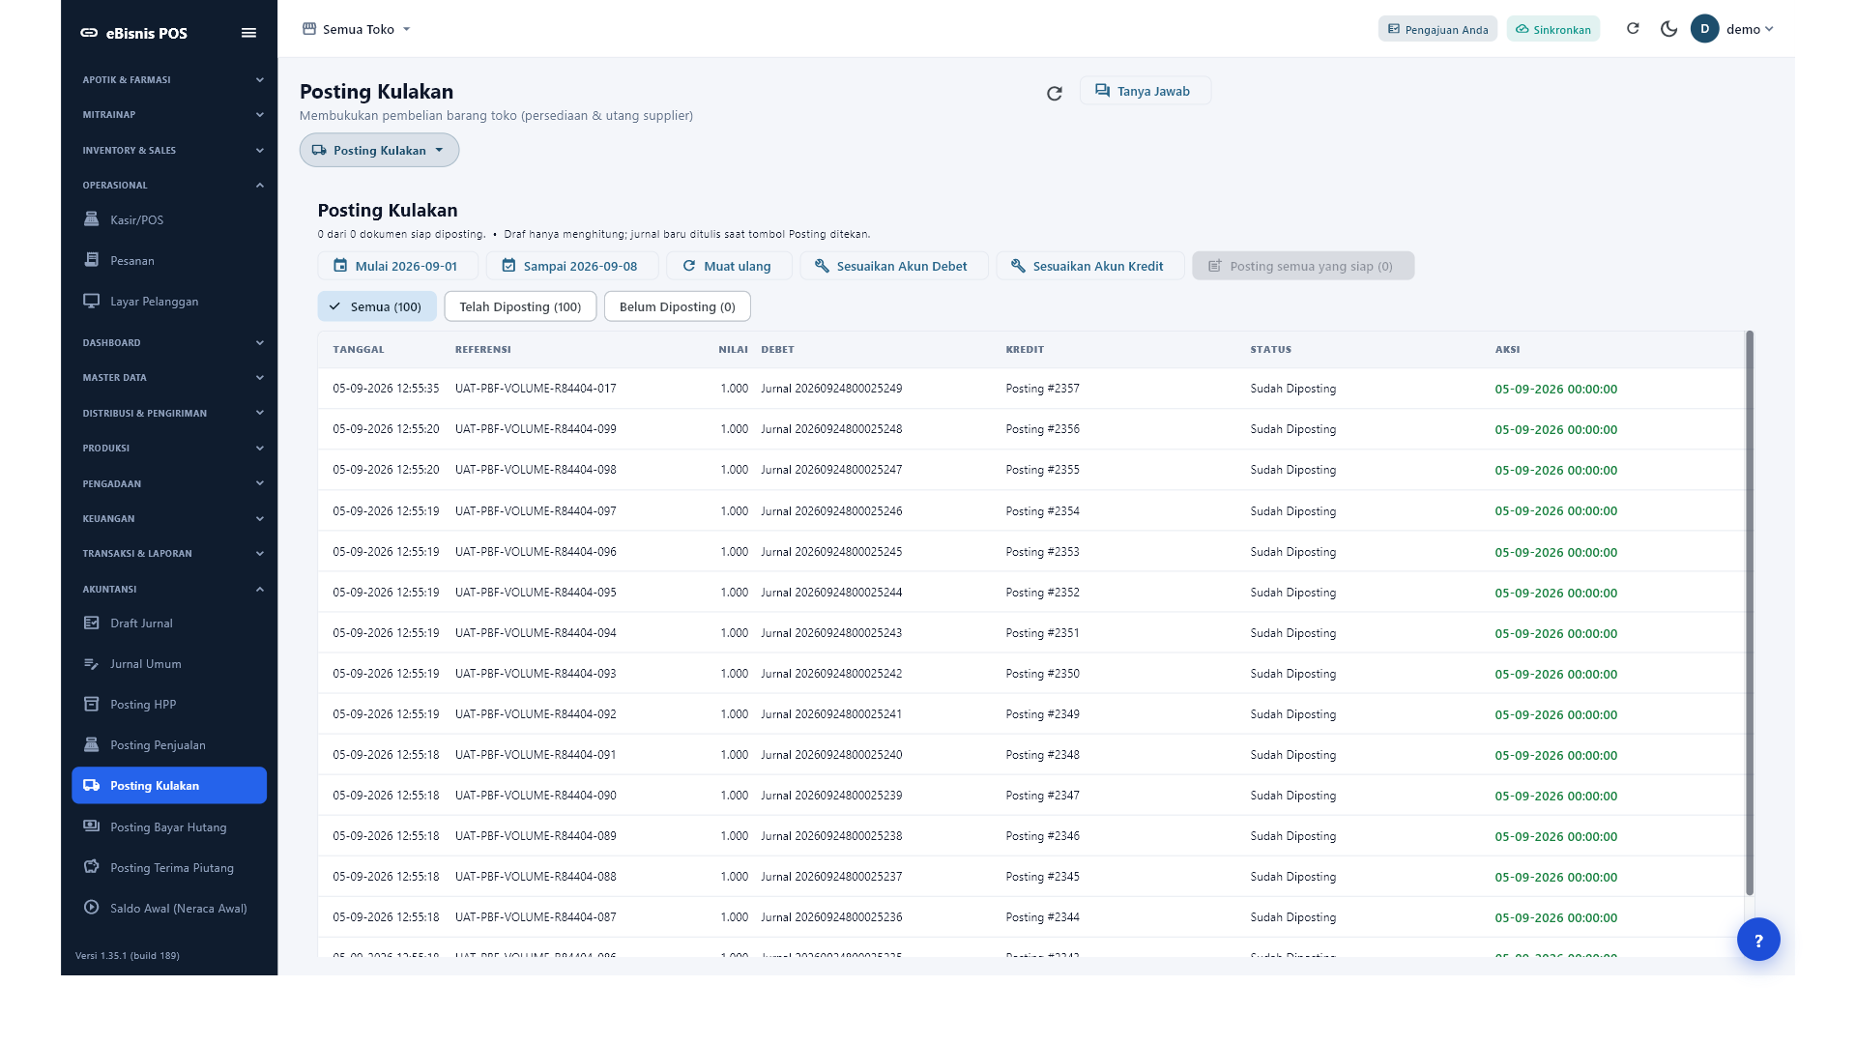
Screenshot aktual — 6.4 Posting Kulakan
Kriteria | Hasil aktual | Putusan
Layar dapat dimuat dan data dapat ditelusuri | 100/100 jurnal BAST run-specific terposting; ready 0. | PASS

6.5 Posting Bayar Hutang
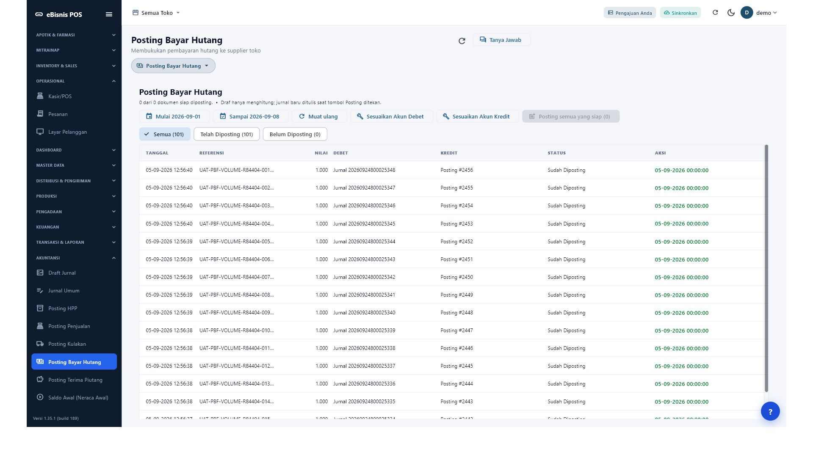
Screenshot aktual — 6.5 Posting Bayar Hutang
Kriteria | Hasil aktual | Putusan
Layar dapat dimuat dan data dapat ditelusuri | 100/100 pembayaran vendor run-specific terposting; ready 0. | PASS

6.6 Posting Terima Piutang
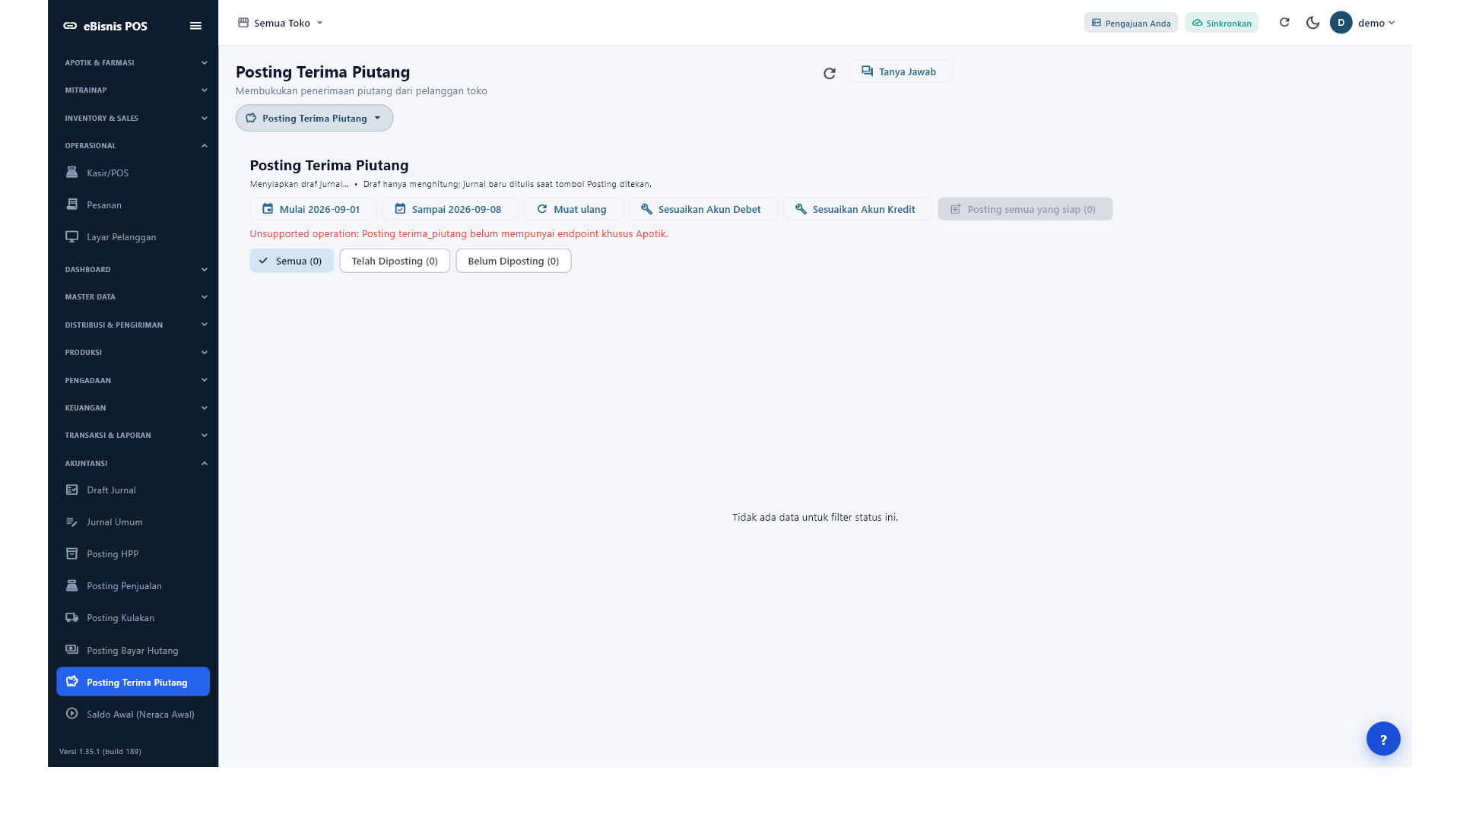
Screenshot aktual — 6.6 Posting Terima Piutang
Kriteria | Hasil aktual | Putusan
Layar dapat dimuat dan data dapat ditelusuri | Belum memiliki endpoint khusus Apotik; tidak diperlukan untuk alur tunai/pembelian yang diuji. | N/A

6.7 Tutup Buku
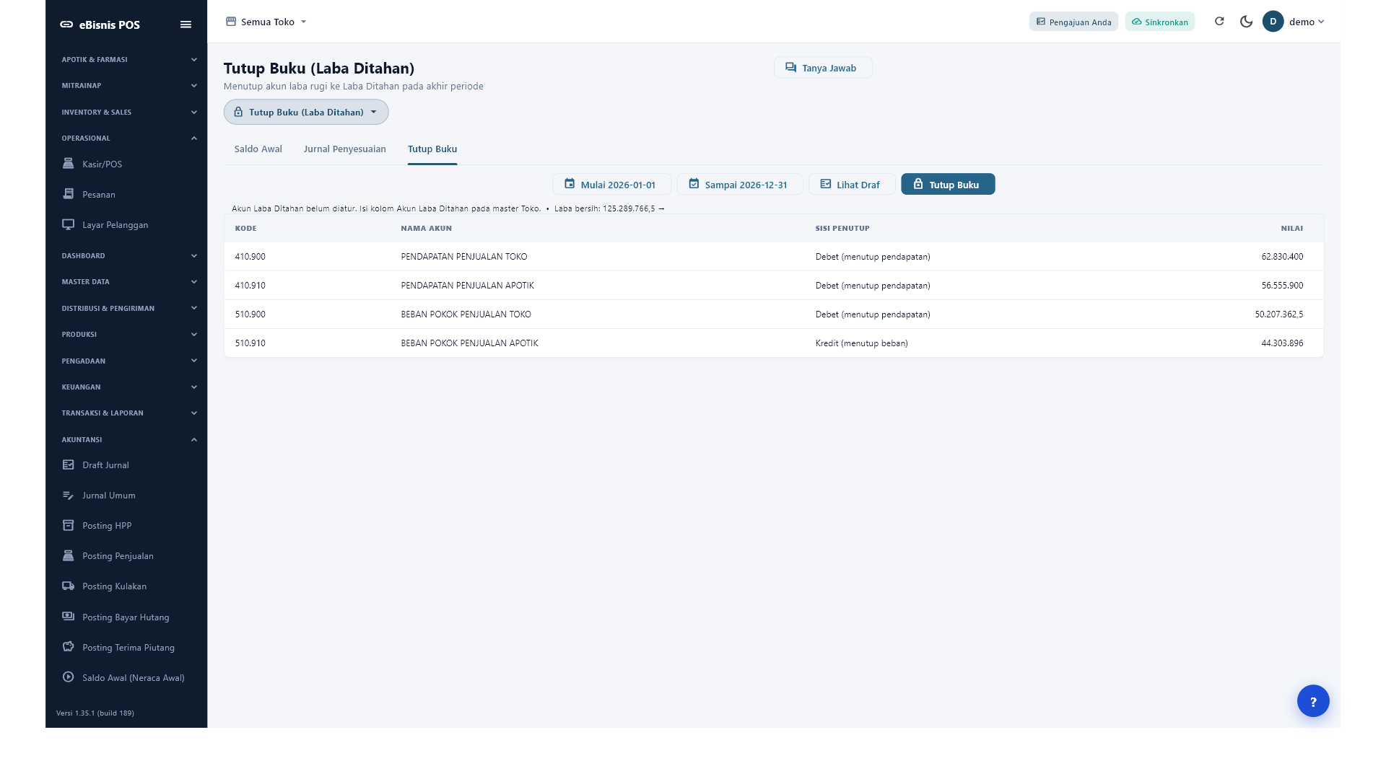
Screenshot aktual — 6.7 Tutup Buku
Kriteria | Hasil aktual | Putusan
Layar dapat dimuat dan data dapat ditelusuri | Preview tersedia; akun Laba Ditahan belum dikonfigurasi. | OBSERVASI

6.8 Closing
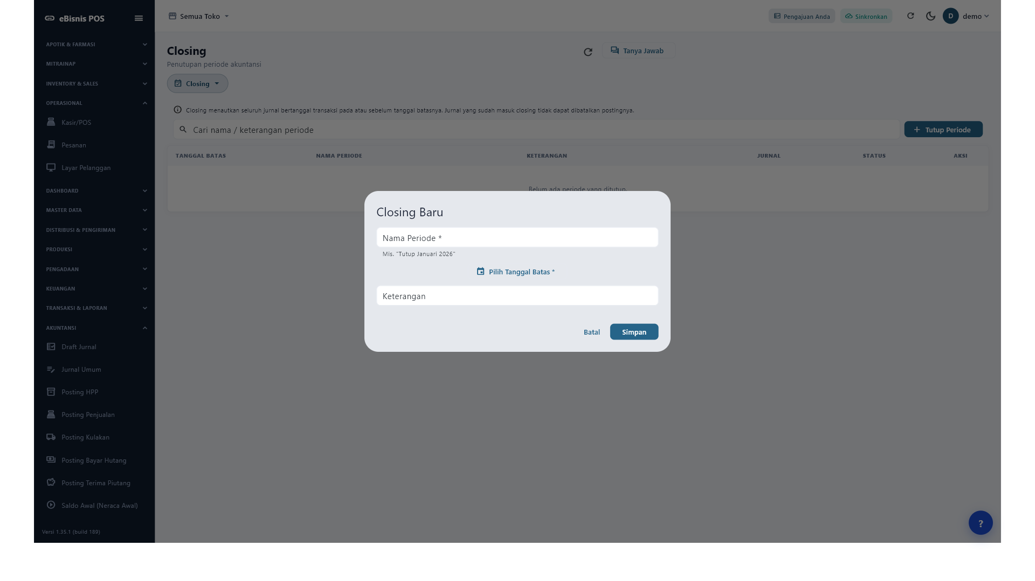
Screenshot aktual — 6.8 Closing
Kriteria | Hasil aktual | Putusan
Layar dapat dimuat dan data dapat ditelusuri | Form preview terbuka; closing tidak dieksekusi karena irreversible. | N/A

6.9 Kode Akun
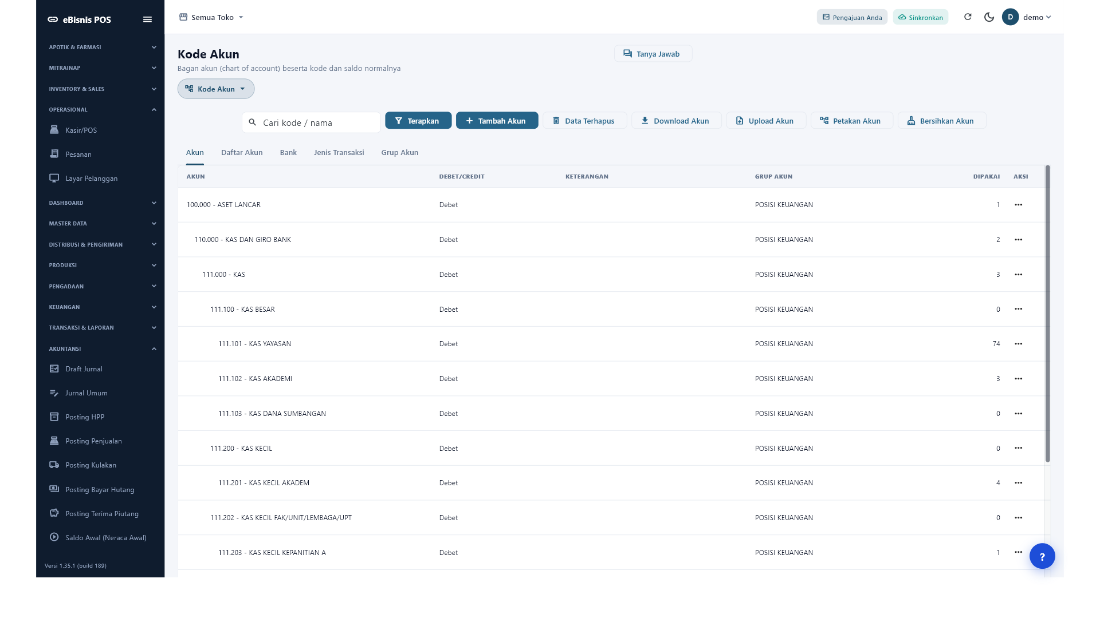
Screenshot aktual — 6.9 Kode Akun
Kriteria | Hasil aktual | Putusan
Layar dapat dimuat dan data dapat ditelusuri | Daftar COA dapat dimuat dan ditelusuri. | PASS

6.10 Grup Akun
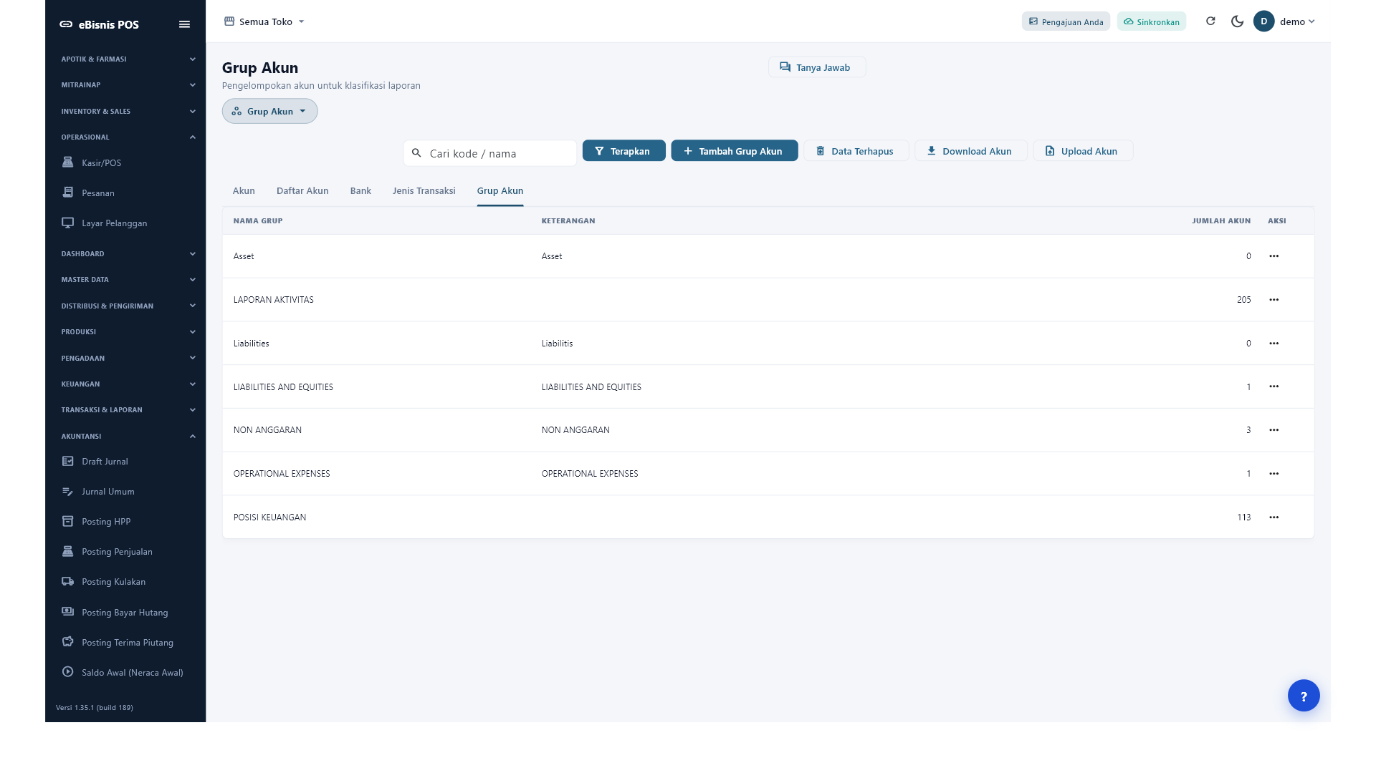
Screenshot aktual — 6.10 Grup Akun
Kriteria | Hasil aktual | Putusan
Layar dapat dimuat dan data dapat ditelusuri | Klasifikasi akun dapat dimuat. | PASS

6.11 Jenis Transaksi
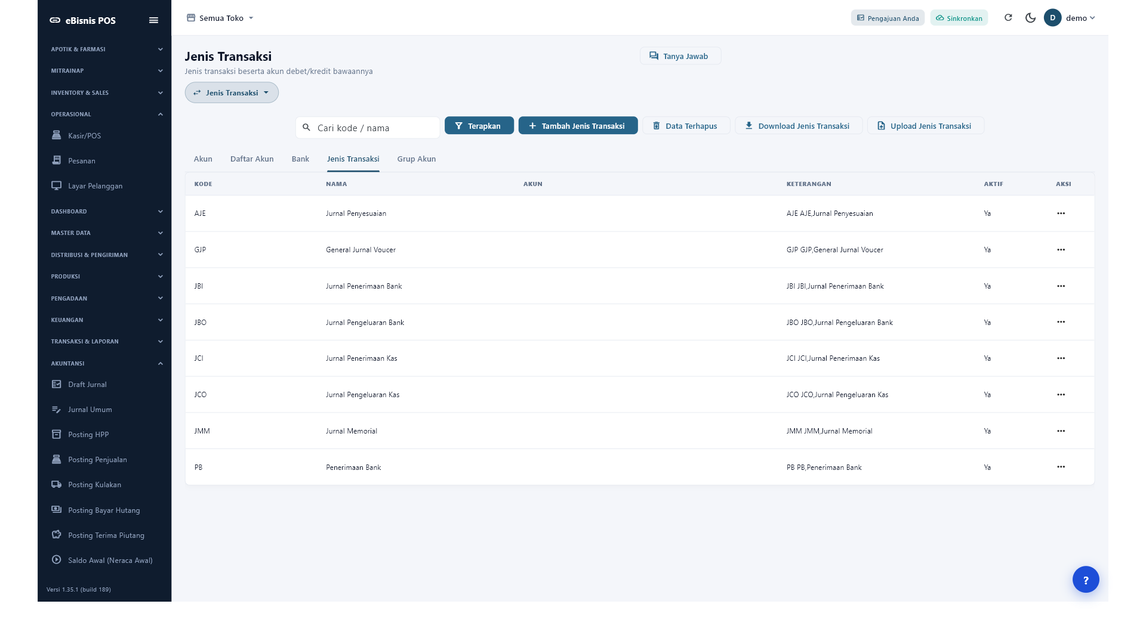
Screenshot aktual — 6.11 Jenis Transaksi
Kriteria | Hasil aktual | Putusan
Layar dapat dimuat dan data dapat ditelusuri | Jenis transaksi dan akun default dapat dimuat. | PASS

6.12 Bank
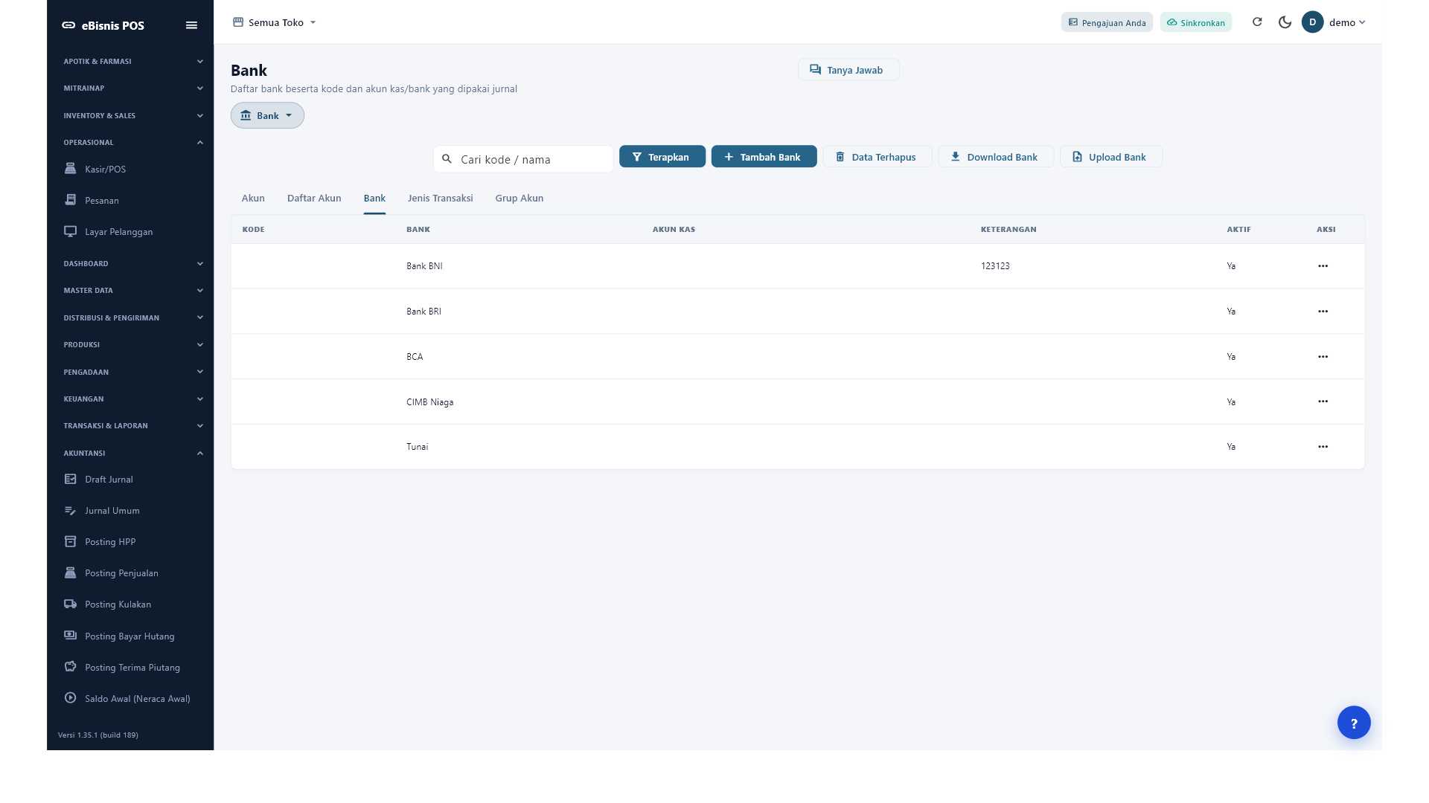
Screenshot aktual — 6.12 Bank
Kriteria | Hasil aktual | Putusan
Layar dapat dimuat dan data dapat ditelusuri | Master bank dan akun kas dapat dimuat. | PASS

6.13 Laba Rugi
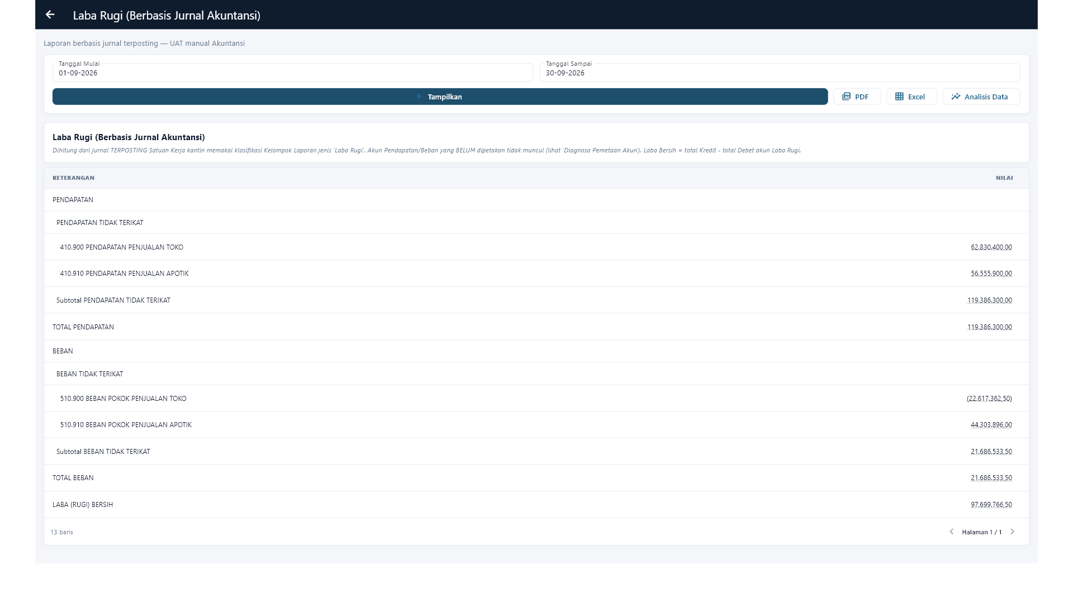
Screenshot aktual — 6.13 Laba Rugi
Kriteria | Hasil aktual | Putusan
Layar dapat dimuat dan data dapat ditelusuri | Laporan berbasis jurnal terposting dapat ditampilkan. | PASS

6.14 Neraca
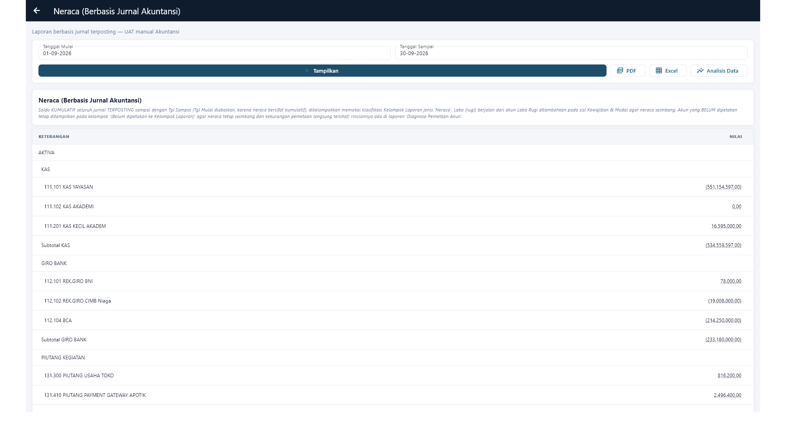
Screenshot aktual — 6.14 Neraca
Kriteria | Hasil aktual | Putusan
Layar dapat dimuat dan data dapat ditelusuri | Neraca berbasis jurnal terposting dapat ditampilkan. | PASS

6.15 Arus Kas
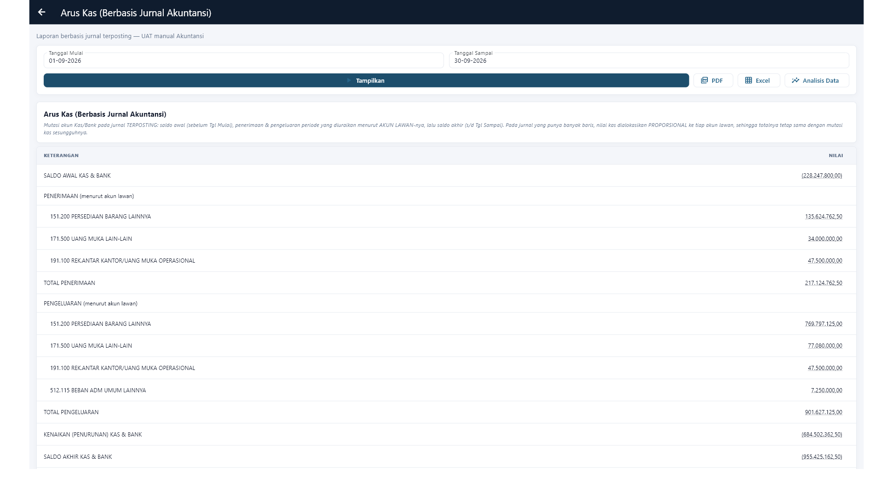
Screenshot aktual — 6.15 Arus Kas
Kriteria | Hasil aktual | Putusan
Layar dapat dimuat dan data dapat ditelusuri | Arus kas berbasis jurnal terposting dapat ditampilkan. | PASS

6.16 Keseluruhan Jurnal
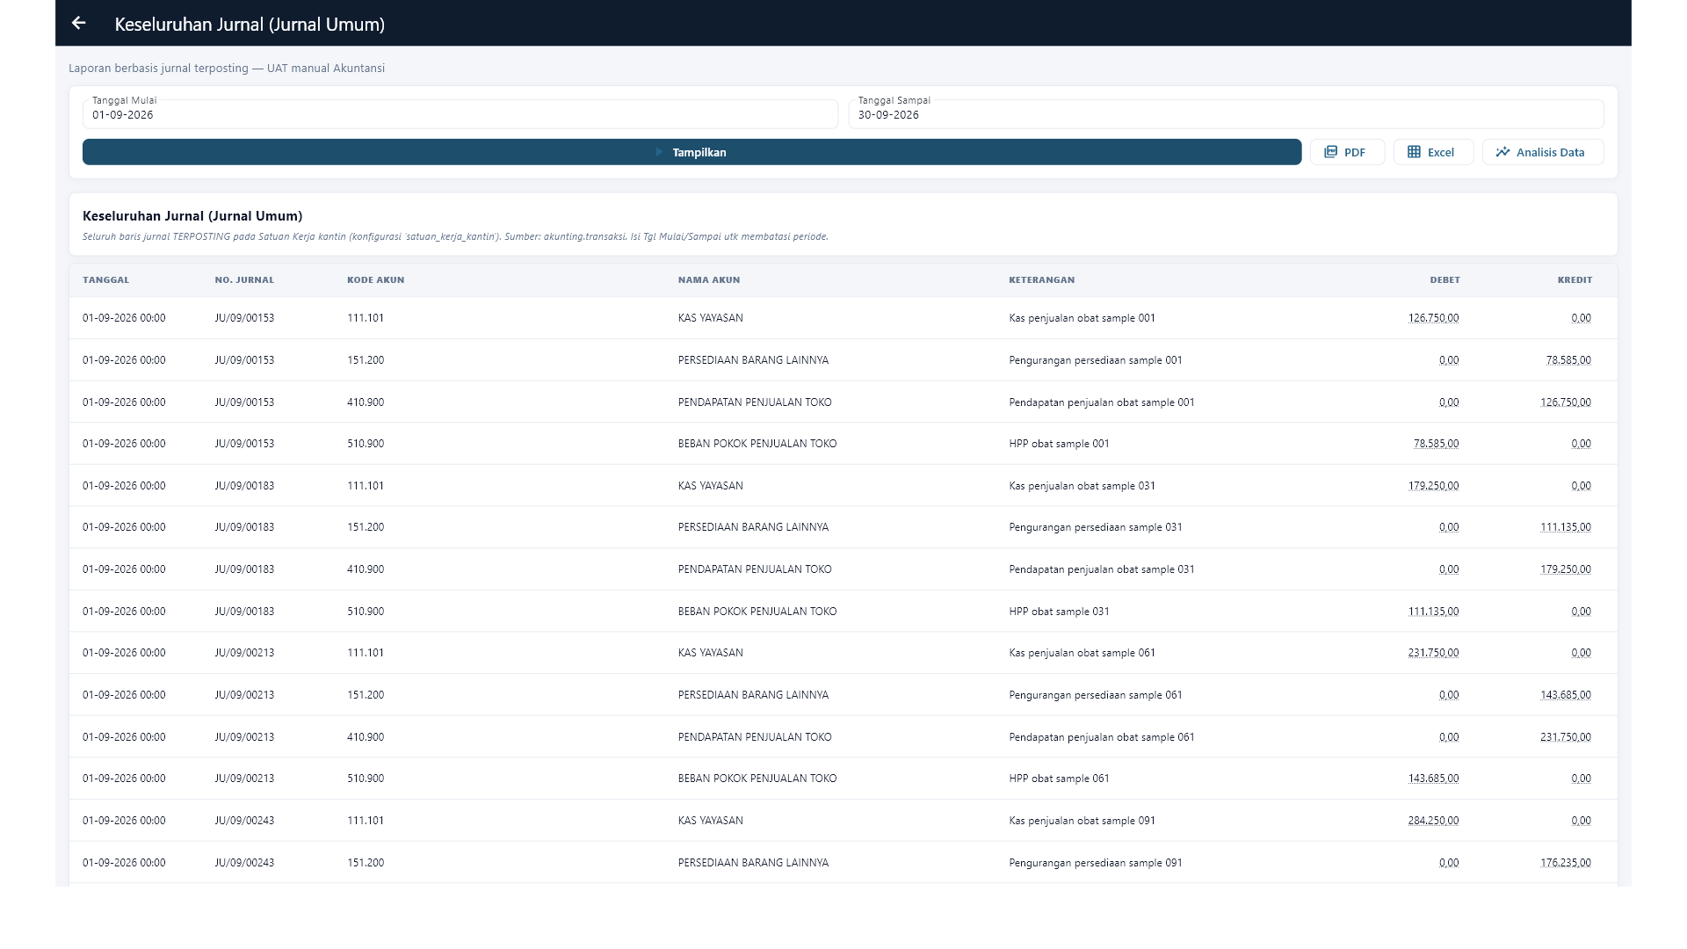
Screenshot aktual — 6.16 Keseluruhan Jurnal
Kriteria | Hasil aktual | Putusan
Layar dapat dimuat dan data dapat ditelusuri | Jurnal terposting dapat ditelusuri dari laporan. | PASS

6.17 Buku Besar
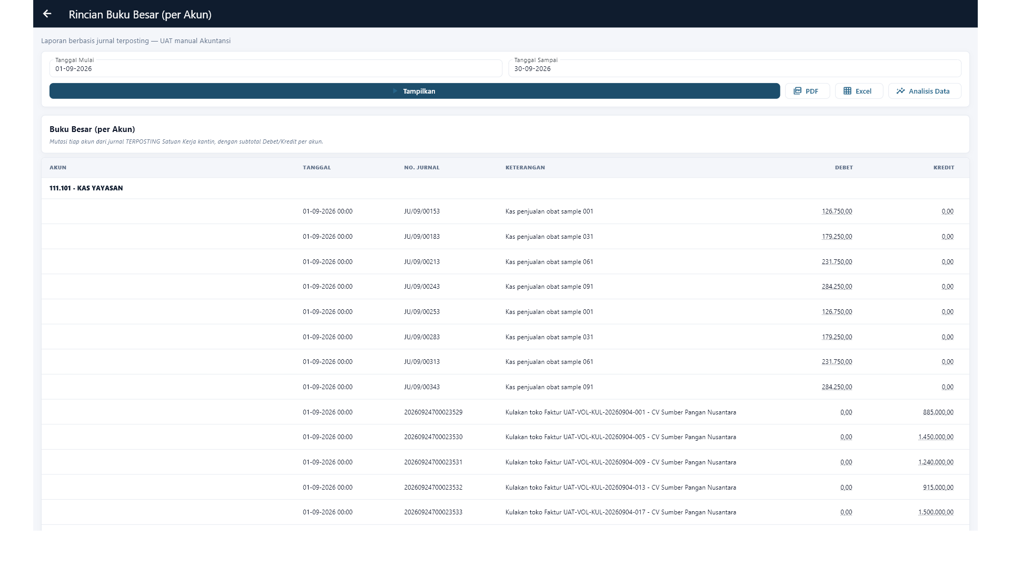
Screenshot aktual — 6.17 Buku Besar
Kriteria | Hasil aktual | Putusan
Layar dapat dimuat dan data dapat ditelusuri | Mutasi akun dapat ditelusuri. | PASS

6.18 Neraca Saldo
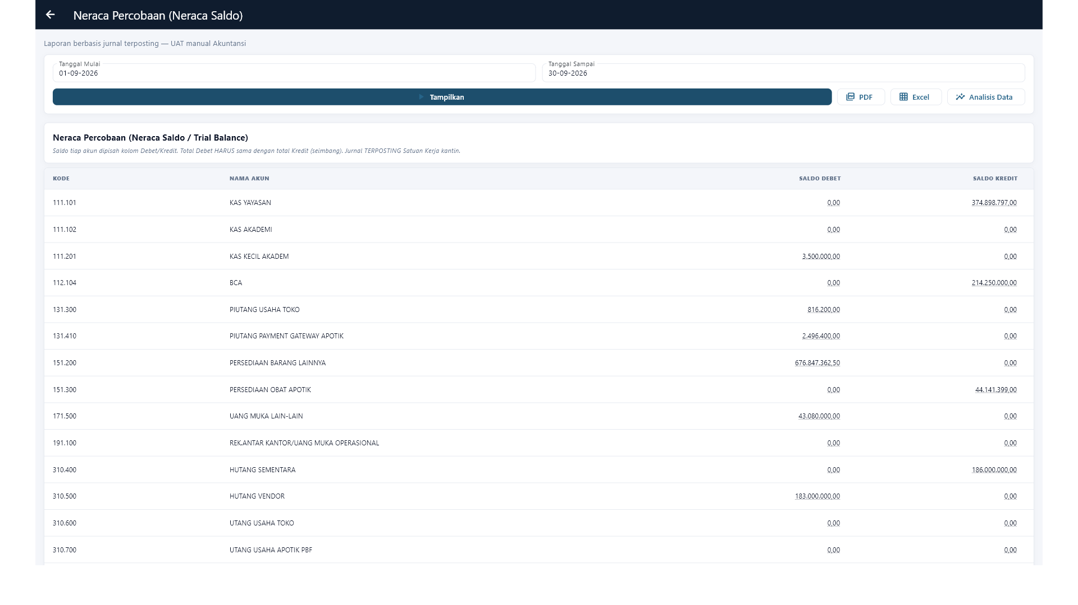
Screenshot aktual — 6.18 Neraca Saldo
Kriteria | Hasil aktual | Putusan
Layar dapat dimuat dan data dapat ditelusuri | Saldo akun dapat ditampilkan untuk rekonsiliasi. | PASS

6.19 Verifikasi jurnal run-specific terposting
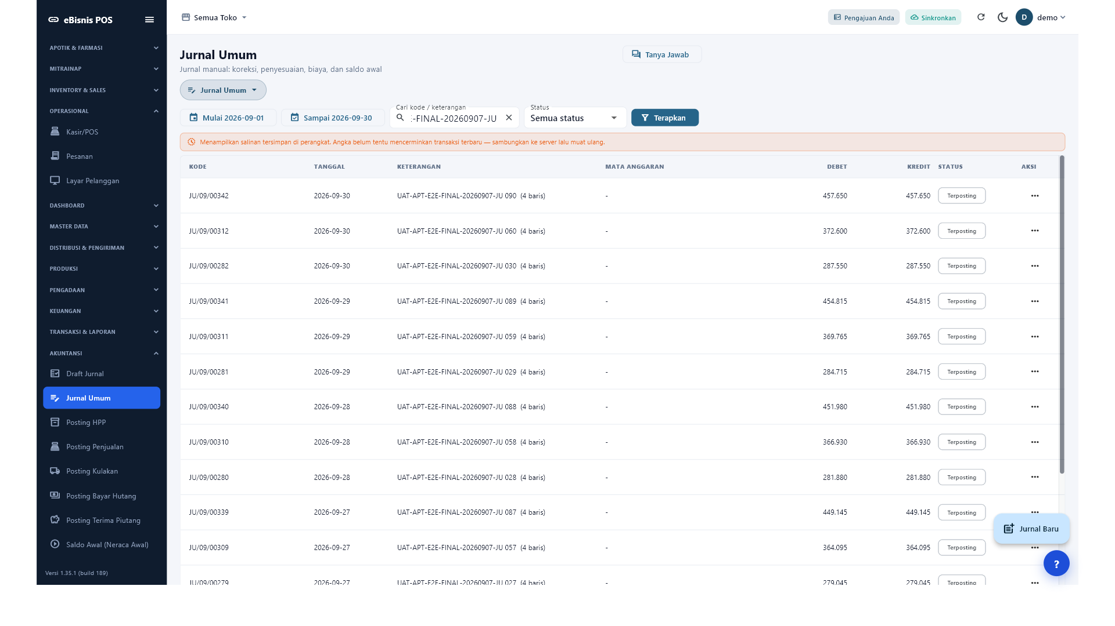
Screenshot aktual — 6.19 Verifikasi jurnal run-specific terposting
Kriteria | Hasil aktual | Putusan
Layar dapat dimuat dan data dapat ditelusuri | Referensi UAT-APT-E2E-FINAL-20260907-JU ditemukan pada status Terposting, tetapi layar memakai fallback salinan lokal; laporan Keseluruhan Jurnal live tetap berhasil. | OBSERVASI

7. Rekonsiliasi dan Traceability
Sumber | Jumlah | Status | Idempotensi
Penjualan Apotik | 400 | Terposting | 0 jurnal baru saat retry
HPP Apotik | 400 | Terposting | 0 jurnal baru saat retry
BAST / persediaan | 100 | Terposting | Tidak ganda
Pembayaran vendor | 100 | Terposting | 0 jurnal baru saat retry
Jurnal Umum UAT | 100 | Terposting | 0 jurnal baru saat retry
Total | 1.100 | Selesai | PASS

8. Observasi dan Risiko Tersisa
ID | Observasi | Dampak | Tindak lanjut
OBS-01 | 3.600 draft HPP/Penjualan historis global tertahan karena transaksi pembayaran lama tidak ada/nihil. | Tidak memengaruhi batch UAT final. | Audit dan bersihkan melalui prosedur data historis tersendiri.
OBS-02 | Posting Terima Piutang belum punya endpoint khusus Apotik. | N/A untuk alur tunai dan kulakan yang diuji. | Implementasikan sebelum penjualan kredit/piutang Apotik dipakai produksi.
OBS-03 | Akun Laba Ditahan belum diatur pada master Toko. | Tutup Buku tidak dapat diselesaikan. | Tetapkan akun melalui otorisasi Akuntansi sebelum closing pertama.
OBS-04 | Closing tidak dijalankan dalam UAT. | Tidak ada periode yang dikunci. | Lakukan rehearsal terotorisasi di lingkungan khusus.
OBS-05 | Layar Jurnal Umum memakai fallback salinan lokal setelah tiga reload. | Status tampil dapat terlambat terhadap server. | Periksa endpoint daftar jurnal; gunakan laporan Keseluruhan Jurnal sebagai bukti live sementara.

Kesimpulan
Alur inti Kasir Apotik → Kulakan → Pembayaran Vendor → Posting → Laporan lulus. Status keseluruhan PASS DENGAN OBSERVASI; observasi tidak membatalkan fungsi inti yang diminta, tetapi harus ditangani sebelum closing dan penjualan kredit produksi.

9. Persetujuan
Peran | Nama | Tanggal | Keputusan / catatan
Operator UAT
Apoteker Penanggung Jawab
Pengadaan
Keuangan
Akuntansi
Pemilik Sistem

